

UNIVERSITE DE STRASBOURG

FACULTE DE CHIRURGIE DENTAIRE

Année 2018 N°…

THESE
Présentée pour le Diplôme d’Etat de Docteur en Chirurgie Dentaire
soutenue le …

par

LARDERET Alexia

née de 14/10/1993 à Dijon

MODULATION DE LA REPONSE INFLAMMATOIRE EN PARODONTOLOGIE : UNE NOUVELLE APPROCHE THERAPEUTIQUE

Président : Professeur Olivier HUCK
Assesseurs : Professeur Olivier HUCK
Docteur François CLAUSS
Docteur Florence FIORETTI
Docteur Catherine PETIT
SOMMAIRE
I. INTRODUCTION 7
1. La parodontite 8
2. Thérapeutiques conventionnelles 9
3. Notion de régénération parodontale 10
II. LA CICATRISATION PARODONTALE 12
1. Introduction 13
2. Voies moléculaires de la cicatrisation parodontale 13
3. La cicatrisation orale : un exemple de rapidité et d’efficacité 16
III. LES ANTI-CYTOKINES 19
1. Rôles spécifiques des cytokines dans la cicatrisation parodontale 19
i. TNF-α et IL-1 19
ii. IL-6 20
iii. TGF-β 21
2. Cytokines et maladies inflammatoires 23
3. La thérapie aux anti-cytokines 24
i. Anti-cytokines et maladies auto-immunes 24
ii. Limites des anti-cytokines 25
4. Les anti-cytokines en parodontologie 26
IV. LES AGENTS ANTI-INFLAMMATOIRES NON STEROIDIENS 28
1. Prostaglandines et inflammation 29
i. Biosynthèse des prostaglandines 29
ii. PGE₂ 30
iii. PGD₂ 31
iv. COX-2 et switch inflammatoire 32
2. Aspirine à faible dose au long court : études observationnelles 32
3. Aspirine et inhibiteurs non-sélectifs de COX-1 et COX-2 : études interventionnelles 33
4. Inhibiteurs sélectifs de COX-2 34
i. Les dérivés oxicam 35
ii. Les dérivés coxib 36
5. Conclusion 38
V. LES MEDIATEURS LIPIDIQUES ENDOGENES 39
1. Généralités 40
i. Les lipoxines 41
ii. Les résolvines 42
iii. Les protectines 42
iv. Les marésines 42
2. Rôle des médiateurs lipidiques dans la maladie parodontale 43
3. Conclusion 45
VI. LES STATINES 47
1. Introduction 47
2. Les statines en parodontologie 48
i. Simvastatine et régénération osseuse 48
ii. Rôle des statines sur l’inflammation parodontale 49
iii. Statines et traitement des parodontites chroniques 50
3. Conclusion 51
VII. LES MEMBRANES NANOFIBREUSES BIOACTIVES 52
1. Introduction 52
i. Les membranes 52
ii. Les cellules souches mésenchymateuses 53
iii. Conception nanofibreuse des biomatrices 53
iv. Délivrance de biofacteurs 54
2. Membranes électrofilées biphasiques et régénération parodontale 56
i. L’electrospinning 56
ii. Compartimentation cellulaire et régénération simultanée des tissus parodontaux 57
iii. Intérêt des membranes PCL avec nanoréservoirs 58
3. Membranes PCL nanofibreuses fonctionnalisées avec de l’α-MSH 58
i. Introduction 58
ii. Effets sur les cellules gingivales 59
iii. Conclusion 60
VIII. CONCLUSION 61
1. Résumé 61
2. Perspectives thérapeutiques diverses en parodontologie 62
i. Les anti-cytokines 62
ii. Les agents anti-inflammatoires non stéroïdiens 63
iii. Les médiateurs lipidiques endogènes 63
iv. Les statines 64
v. Les membranes nanofibreuses bioactives 64

LISTE DES FIGURES ET TABLES

Figure 1 : Parodontite chronique sévère généralisée au stade de maintenance
Figure 2 : Phases principales de la cicatrisation parodontale
Table 1 : Déroulement de la cicatrisation parodontale
Table 2 : Principales différences entre la cicatrisation des plaies orales et cutanées
Table 3 : Fonction et importance des cytokines dans les processus de cicatrisation
Figure 3 : Voie de signalisation des cytokines
Figure 4 : Métabolisme de l’acide arachidonique
Figure 5 : Résolution naturelle de l’inflammation
Figure 6 : Rôles des médiateurs lipidiques endogènes
Figure 7 : Délivrance des molécules bioactives par les biomatrices thérapeutiques

LISTE DES ABREVIATIONS

α-MSH = alpha-melanocyte stimulating hormone
AINS = anti-inflammatoires non stéroïdiens
bFGF = basic fibroblast growth factor
BMD = bone mineral density
BMP-2 = bone morphogenetic protein-2
COX = cyclo-oxygénase
CSM = cellules souches mésenchymateuses
EGF = endothelium growth factor
GCF = gingival crevicular fluid
INF-γ = interféron gamma
IL-1 = interleukine-1
IL-1β = interleukine-1 beta
IL6 = interleukine-6
LT = lymphocytes T
LB = lymphocytes B
LPS = lipopolysaccharide
LX = lipoxines
MEC = matrice extra-cellulaire
MMPs = métalloprotéases matricielles
MPO = myéloperoxydase
OPG = ostéoprotégérine
PCL = poly-ε-caprolactone
PDGF = plated-derived growth factor
Pg = porphyromonas gingivalis
PG = prostaglandine
PGA = poly-L-glutamic acid
PMN = neutrophiles polymorphonucléaires
PR = polyarthrite rhumatoïde
RANK = receptor activator of nucleo-factor kappa-B
RANKL = receptor activator of nucleo-factor kappa-B ligand
RTG = régénération tissulaire guidée
TGB-β = tumor growth factor-beta
VEGF = vascular endothelium growth factor
TNF-α = tumor necrosis factor-alpha
TXA2 = thromboxane A2

- INTRODUCTION

- La parodontite
Le parodonte représente l’ensemble tissus de soutien dentaires : le cément, le desmodonte, l’os alvéolaire et la gencive. Les maladies parodontales se divisent en deux groupes de pathologies inflammatoires à étiologie infectieuse, qui affectent le parodonte à des degrés plus ou moins sévères (Pihlstrom, Michalowicz, et Johnson 2005) :
- les gingivites, réversibles, avec atteinte du parodonte superficiel uniquement, dont le traitement principal est l’élimination du tartre et de la plaque supra-gingivaux
- les parodontites, avec atteinte plus en profondeur de l’ensemble du parodonte, associées à une destruction osseuse et à une perte d’attache de la dent.
Dès 1998, la relation entre perte d’attachement parodontal et perte dentaire a été mise en évidence (Ong 1998), d’où la nécessité de diagnostiquer et traiter les parodontites. En France, une étude réalisée en 2007 montre que 95,40% des adultes âgés de 35 à 64 ans présenteraient une perte d’attache et 82,23% auraient des poches parodontales (Bourgeois, Bouchard, et Mattout 2007). Cette forte prévalence est à mettre en relation avec des facteurs inhérents à l’individu (hygiène, âge, tabac, prédisposition génétique) (Kinane, Stathopoulou, et Papapanou 2017) ainsi qu’à la dent en elle même (pronostic initial de la dent, sa localisation), qui conditionnent la réussite de la maintenance parodontale et le pronostic de maintien de la dent sur l’arcade (Chambrone et al. 2010).

- Thérapeutiques conventionnelles
Les thérapeutiques parodontales actuelles sont étiologiques et ont pour objectif la réduction de la charge bactérienne et de l’inflammation, via le traitement non-chirurgical par détartrage et surfaçage radiculaire ou chirurgical selon l’indication (Villar et Cochran 2010). Les paramètres majoritairement étudiés pour évaluer la réussite de la thérapeutique sont le gain d’attache clinique et la réduction de profondeur des poches parodontales.
La méta-analyse de Hung et Douglas de 2002 montre que le détartrage et surfaçage radiculaire n’améliorent pas significativement ces paramètres cliniques chez les patients présentant initialement des poches peu profondes, mais permettent des gains d’attache allant de 1 à 2mm et réduction de profondeur de poche allant de 0,5 à 1mm en cas de poches initiales moyennes à profondes respectivement. Le traitement chirurgical, quant à lui, présente de meilleurs résultats sur les poches initialement profondes (Hung et Douglass 2002). Le gain d’attache apporté par la chirurgie est meilleur que celui apporté par le traitement non chirurgical à partir d’une profondeur de poche de 5,4mm (Heitz-Mayfield et Lang 2013). Par ailleurs, la chirurgie d’assainissement parodontal d’emblée pourrait être considérée comme valable en traitement de première intention, en cas de parodontite sévère (Miremadi et al. 2014).

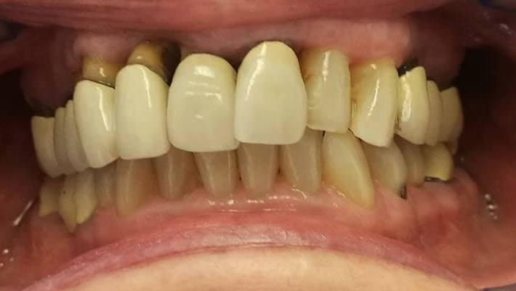
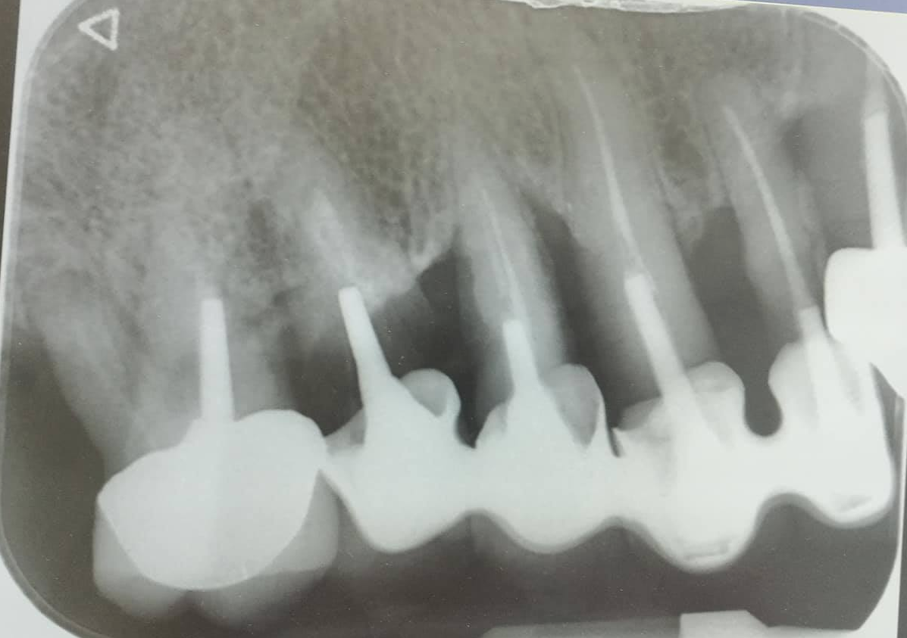
Malgré l’intérêt certain des thérapeutiques parodontales conventionnelles, ces dernières ne sont pas infaillibles puisque sur 41.404 dents ayant reçu des thérapeutiques parodontales, 3.919 ont été perdues après la période de maintenance parodontale, nous montre une revue systématique de 2010 (Chambrone et al. 2010).

Figure 1 : Photographie et radiographie rétro-alvéolaire d’une patiente présentant une parodontite chronique généralisée sévère au stade de maintenance. Chez cette patiente à risque d’endocardite infectieuse, toute chirurgie parodontale est contre-indiquée. Ce cas illustre bien les limites de la thérapeutique étiologique non-chirurgicale, puisqu’il a été décidé d’extraire les dents 12, 14 et 15 pour des raisons parodontales.

Plus récemment, en 2017, une revue systématique s’intéresse au ressenti des patients après traitement parodontal : aussi bien le traitement chirurgical que non chirurgical améliorerait la qualité de vie liée à la santé bucco-dentaire des patients (Baiju et al. 2017).

Est-ce qu’une nouvelle approche thérapeutique permettrait d’améliorer encore les résultats cliniques des thérapeutiques parodontales, de manière significative ? Quel serait le bénéfice pour le patient ? Voici deux des problématiques que nous allons étudier dans ce manuscrit.

- Notion de régénération parodontale
Les traitements parodontaux conventionnels permettent d’obtenir un gain d’attache parodontale ainsi qu’une réduction de profondeur de poche, via la formation d’un épithélium de jonction long, c’est ce qu’on appelle la réparation tissulaire, qui ne constitue pas une régénération en soi (Villar et Cochran 2010).
- Réparation parodontale : cicatrisation d’une plaie par un tissu qui ne restaure pas complètement l’architecture parodontale.
- Régénération parodontale : processus par lequel l’architecture et la fonction de l’ensemble des tissus parodontaux sont restaurés ad integrum.
La régénération parodontale est caractérisée par la restauration de l’os alvéolaire, du cément le long de la racine et l’attache ligamentaire néoformée doit avoir des fibres perpendiculaires à la racine (Ivanovski et al. 2014). En effet, la régénération parodontale se distingue de la réparation par la création d’un épithélium de jonction court de 1 à 2mm de long, objectif inatteignable en thérapeutique parodontale conventionnelle (Caton, Nyman, et Zander 1980).

Les techniques de régénération tissulaire guidée actuelles ont pour objectif la régénération via l’usage de membranes séparant les différents tissus parodontaux afin de permettre leur maturation propre et la recolonisation de l’espace lésé par les résidus desmodontaux (Karring et al. 1993).
De la même façon, des tentatives de promotion de la régénération tissulaire via l’utilisation de molécules bioactives ont été effectuées mais ont aussi conduit à des résultats non prédictibles, rendant la régénération parodontale illusoire dans la majorité des cas (Ivanovski et al. 2014).
Ainsi, la régénération tissulaire reste l’un des principaux objectifs contemporains en thérapeutique parodontale.

- LA CICATRISATION PARODONTALE

- Introduction
Une étude de 2009 montre l’hétérogénéité de la réponse inflammatoire systémique au niveau du site ayant reçu un traitement parodontal (Behle et al. 2009). Pourtant, les thérapies parodontales ont pour résultat une réduction de l’inflammation, variable et instable. Nous nous intéressons donc de plus près à la réponse inflammatoire en tant que déterminant du succès thérapeutique en parodontologie. L’exploration et une meilleure compréhension des voies de la cicatrisation parodontale paraissent alors fondamentale afin d’approcher la perspective d’une régénération parodontale vraie et prédictible.

- Voies moléculaires de la cicatrisation parodontale

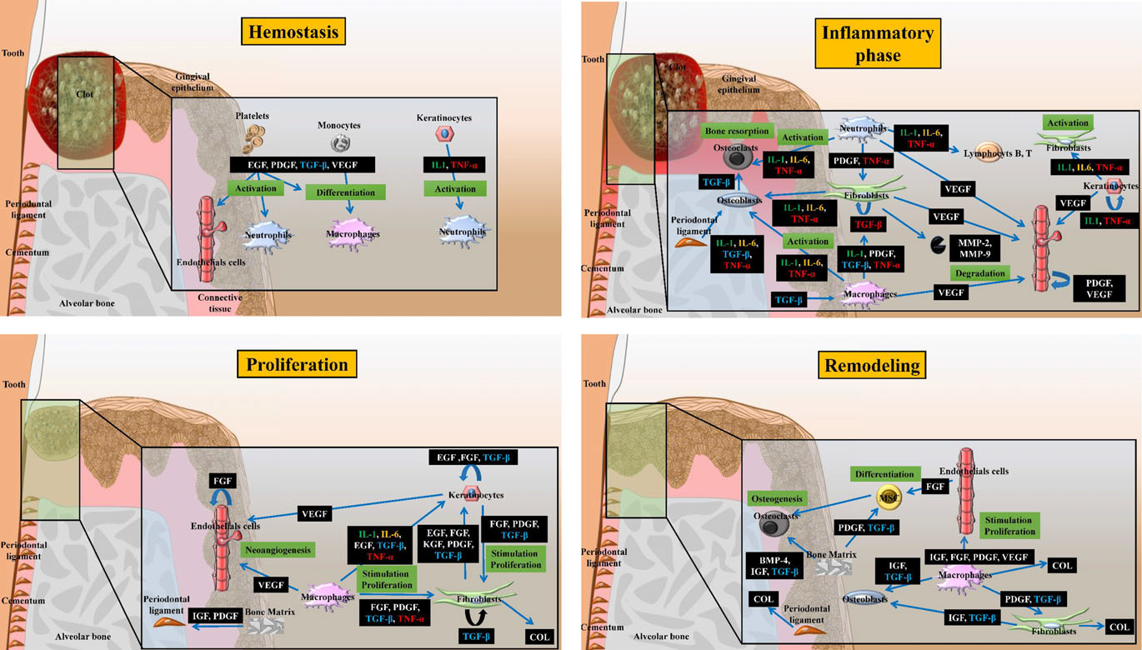
Figure 2 : Phases principales de la cicatrisation parodontale (D. Morand et al. 2017)

Phase | Début | Durée | Déroulement
Homéostasie  (fig 2a) | Directement après le traumatisme | 3-6h | - Clou plaquettaire (plaquettes, neutrophiles, globules rouges) enchâssé dans matrice de fibrine induit le recrutement des cellules inflammatoires.  - Sécrétion de cytokines, chimiokines, facteurs de croissance (EGF, VEGF, PDGF, TGB-β, bFGF.
Phase inflammatoire  (fig 2b)  Fin de la phase inflammatoire  (réduction des stimuli inflammatoires) | Directement après le traumatisme | 4-6 jours | - Elimination des pathogènes de la lésion par les macrophages et neutrophiles.  - Sécrétion de TNF-α, IL-1β, IL-6, TGF-β pour promouvoir le recrutement et activation des LT, LB, ostéoclastes et initier la prolifération des fibroblastes gingivaux et des kératinocytes.  - Sécrétion de collagénases.  - Infiltration des lymphocytes pour favoriser la prolifération fibroblastes gingivaux et la biosynthèse de collagène.  - Diminution des neutrophiles et macrophages, passage des macrophages inflammatoires aux macrophages cicatriciels.
Prolifération  (fig 2c) | Après la phase inflammatoire | 4-14 jours | - Formation du tissu de granulation (très vascularisé, riche en fibroblastes).  - Recrutement de cellules endothéliales, kératinocytes et fibroblastes gingivaux.  - Contraction physique de la plaie liée à la présence de myofibroblastes.  - Sécrétion de TNF-α, IL-1β, IL-6 et TGF-β induit l’activation, la prolifération, la migration et la différenciation des cellules recrutées.  - La sécrétion de MMPs par kératinocytes provoque la dégradation de la MEC.  - Ces médiateurs stimulent et modulent la biosynthèse de la MEC, l’épithélialisation et l’angiogenèse.
Remodelage  (fig 2d) | Phase finale de la cicatrisation, à long terme |  | - Développement d’un nouvel épithélium, élimination du tissu de granulation et remodelage de la MEC.  - Synthèse de collagènes, élastine, protéoglycanes, MMPs et de leurs inhibiteurs.  - Régulation par des cytokines libérées par les macrophages qui stimulent la prolifération des fibroblastes gingivaux et la synthèse de composants de la MEC, conduisant à la contraction de la plaie.  - La libération de PDGF et TGF-β régule la migration des ostéoblastes en cas de résorption osseuse et la stimule lors des phases de remodelage osseux et de différenciation.

Tableau 1 : Déroulement de la cicatrisation parodontale (D. Morand et al. 2017)

- La cicatrisation orale : un exemple de rapidité et d’efficacité
Il est admis dans l’expérience populaire que les plaies de la muqueuse orale guérissent plus rapidement et laissent une cicatrice moins marquée que les plaies cutanées. En 2009, une étude vérifie cette constatation via une étude expérimentale conduite chez l’Homme et le cochon Duroc. 49 jours après la blessure, la muqueuse orale du cochon montre une cicatrice moins étendue qu’au niveau de la peau, aussi bien au niveau clinique que histologique. Ce résultat semblerait transposable à l’Homme puisque cette étude montre que les plaies des muqueuses buccales porcines et humaines ont une composition moléculaire similaire et une cicatrisation similaire (Wong et al. 2009).
En 2009, une autre étude utilise également le cochon Duroc comme modèle expérimental afin d’explorer les particularités de la cicatrisation orale. Au niveau des plaies orales, le nombre de cellules immunitaires telles que les macrophages, mastocytes, cytokines (TGF-beta) est significativement réduit lors des phages de maturation du processus de cicatrisation. Cependant, bien que les plaies muqueuses ont un nombre de myofibroblastes est significativement plus élevé qu’au niveau de la peau, elles montrent une contraction moindre au fil du temps, ce qui montre l’importance de la régulation de leur action via leur environnement extracellulaire. Ainsi, la résolution de l’inflammation plus rapide et la moindre contraction des plaies orales expliqueraient la faible formation de cicatrices orales. (Mak et al. 2009), observation confirmée en 2011 par Larjava and al. (Larjava and al. 2011). En effet, au niveau buccal, on retrouve une faible infiltration de la lésion par les cellules inflammatoires, ainsi qu’une faible sécrétion de cytokines et de chimiokines (D. Morand et al. 2017).
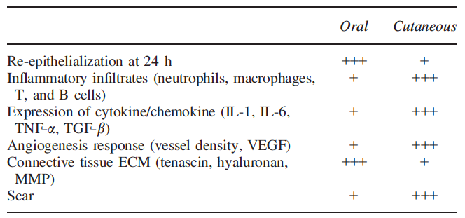

Table 2 : Principales différences entre la cicatrisation des plaies orales et cutanées (D. Morand et al. 2017)

Puisque l’un des éléments clefs de la cicatrisation est l’efficacité de la réponse inflammatoire, nous comprenons l’intérêt certain de la régulation des cellules inflammatoires et cytokines dans nos résultats après thérapeutique parodontale.

- LES ANTI-CYTOKINES

- Rôles spécifiques des cytokines dans la cicatrisation parodontale
Les cytokines jouent un rôle essentiel dans la cicatrisation parodontale et peuvent, en fonction de leur expression, guider la régénération des différents tissus parodontaux. Leur expression contrôlée à des périodes et à des sites spécifiques semble primordiale dans l’achèvement complet du processus cicatriciel. En effet, ces médiateurs sont impliqués dans la transition entre les différentes phases de la réponse inflammatoire, grâce à la régulation stricte de la balance entre les médiateurs pro- et anti-inflammatoires (D. Morand et al. 2017).

- TNF-α et IL-1
Dès les premières phases de l’inflammation, TNF-α et IL-1, cytokines pro-inflammatoires sont produits à des niveaux assez élevés (Graves et Cochran 2003). Ces molécules jouent un rôle essentiel dans la résolution de l’inflammation et dans la régulation de l’homéostasie osseuse (Osta, Benedetti, et Miossec 2014).
En 1998, une étude s’intéresse au rôle de TNF-α et IL-1 dans le processus de cicatrisation parodontale, en injectant des récepteurs solubles inhibiteurs de ces deux cytokines au niveau de modèles expérimentaux de parodontites induits chez un primate. Au niveau des sites expérimentaux, les résultats montrent une réduction de 80% du recrutement des cellules inflammatoires à proximité de l’os, une réduction de 67% de la formation des ostéoclastes et une perte osseuse réduite de 60%, en comparaison avec les sites contrôles (Assuma et al. 1998).
Plus tard, d’autres études ont confirmé le rôle significatif de TNF-α et IL-1 dans l’inflammation et dans la destruction des tissus parodontaux (Delima et al. 2001) (Graves et Cochran 2003) (Zhang et al. 2004). Il est suggéré que la progression de la maladie parodontale et la perte d’attachement pourraient être retardés par l’utilisation d’antagonistes de ces cytokines et constituer un potentiel traitement contre ce processus pathologique (Delima et al. 2001). Cependant, l’utilisation au long terme des antagonistes de TNF-α et IL-1 causent une augmentation significative des cellules inflammatoires et une diminution de la cicatrisation parodontale (Zhang et al. 2004). L’étude de Zang et al. montre le rôle paradoxal de ces cytokines puisque leur blocage au court terme facilite la cicatrisation parodontale tandis qu’un blocage sur le long terme cause les effets inverses.

- IL-6
IL-6 est un facteur pro-inflammatoire qui agit aux côtés de TNF-α et IL-1 dans la destruction des tissus parodontaux (Irwin et Myrillas 1998).
Paradoxalement, ce facteur ostéolytique jouerait également un rôle protecteur, en induisant la différenciation ostéoblastique des cellules desmodontales (Iwasaki et al. 2008) (Blanchard et al. 2009). Galluci nous montre que les souris déficientes en IL-6 mettent jusqu’à trois fois plus de temps à accomplir le processus complet de cicatrisation, comparé aux souris témoins (Gallucci et al. 2000).
Suite à une fracture, le premier pic d’IL-6 a lieu lors de la phase inflammatoire aigüe après la lésion afin de stimuler l’angiogenèse et le recrutement des cellules inflammatoires, afin d’initier la réponse inflammatoire. Le deuxième pic a lieu plus tard, lors de la phase de prolifération, afin de réguler l’ossification et le remodelage local dans le but de régénérer l’os (Prystaz et al. 2018). Il existe une corrélation entre de hauts niveaux d’IL-6 et le risque de complications lors de la cicatrisation (Prystaz et al. 2018).
Cependant, il existe une corrélation entre de hauts niveaux d’IL-6 et le risque de complications lors de la cicatrisation (Prystaz et al. 2018). Ainsi, la régulation des niveaux d’IL-6 apparaît indispensable au bon déroulement des processus de cicatrisation.

- TGF-β
Le TGF-β est un facteur de croissance promoteur de la fibrose, qui joue un rôle critique lors de différentes phases de la cicatrisation, notamment lors des derniers stades, via la modulation des cellules immunitaires infiltrant le site lésé et la composition de la matrice extracellulaire. S’il est surexprimé, ce promoteur de la cicatrisation peut engendrer la formation de cicatrices hypertrophiques, d’où l’importance de sa régulation précise dans les dernières étapes du processus de cicatrisation (Pakyari et al. 2013).
En 2012, une étude s’intéresse de plus près aux mécanismes responsables de ces cicatrisations pathologiques et met en évidence l’implication de TGF-β dans les processus d’inflammation excessive, d’angiogenèse excessive, d’altération des niveaux des métalloprotéinases et des facteurs de croissance et d’apoptose retardée des myofibroblastes fibrotiques (Penn, Grobbelaar, et Rolfe 2012). Non seulement l’isoforme TGF-β1 est exprimé à des niveaux plus élevés au niveau des fibroblastes hypertrophiques et au niveau des cicatrices hypertrophiques qu’au niveau des fibroblastes et tissus sains, mais son récepteur est également exprimé de manière prolongée au niveau des cicatrices anormales. Ainsi, la surexpression de TGF-β1 et l’expression persistante de ses récepteurs expliqueraient la formation de ces cicatrices hypertrophiques. Cependant, d’autres hypothèses suggèrent que toute perturbation dans la voie d’expression des trois isoformes de TGF-β (TGF-β1, TGF-β2 et TGF-β3) engendrerait une cicatrisation pathologique. Ainsi, le rôle précis de TGF-β reste à ce jour imprécis, mais il est admis qu’une régulation stricte de son expression est indispensable aux processus de cicatrisation normale et donc de restauration de l’intégrité parodontale (Penn, Grobbelaar, et Rolfe 2012).

Table 3 : Fonction et importance des cytokines dans les processus de cicatrisation (Kubo et al. 2014) (Morand et al. 2017)

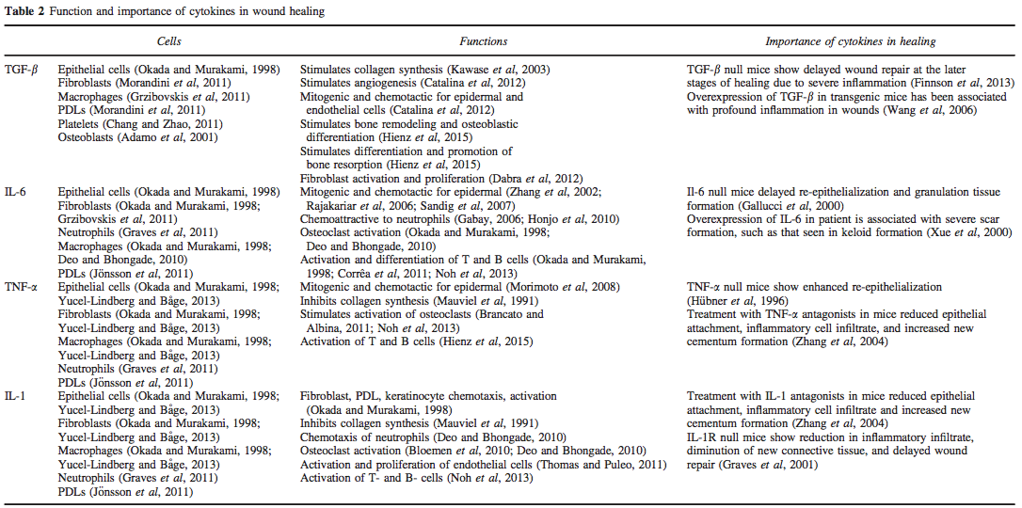

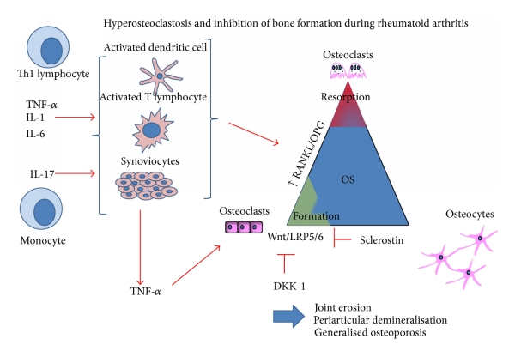
- Cytokines et maladies inflammatoires
Figure 3 : Voie de signalisation des cytokines (Fardellone et al. 2014)

Les cytokines jouent un rôle clef dans l’initiation et le déroulement de la réponse inflammatoire, notamment dans l’activation des ostéoclastes dans les processus de destruction osseuse. Dans de nombreuses maladies inflammatoires, notamment articulaires, une sur-activation ostéoclastique due à l’activité des cytokines induirait la destruction du tissu osseux.
La liaison de RANK à son récepteur RANKL, protéine membranaire sécrétée par les ostéoblastes, induit la différenciation ostéoclastique alors que l’ostéoprotégérine (OPG) se lie à RANKL et empêche cette différenciation. Le rapport RANKL/OPG est donc primordial dans la régulation de la résorption osseuse
Les cytokines pro-inflammatoires TNF-α et l’IL-1 régulent positivement l’expression de RANKL chez les patients et augmentent le rapport RANKL/OPG chez les patients atteints de polyarthrite rhumatoïde, inhibant la formation osseuse et activant les ostéoclastes et donc la résorption osseuse (Fardellone et al. 2014).
- La thérapie aux anti-cytokines

- Anti-cytokines et maladies auto-immunes
En 1974, un sérum anti-interféron à visée thérapeutique a alors été développé par Skurkovich et al., en démontrant le rôle majeur des interférons dans la réponse immunitaire (Skurkovich et al. 1974).
À travers les années, l’usage des anti-cytokines dans le traitement des maladies auto-immunes et inflammatoires s’est généralisé, améliorant significativement la qualité de vie des patients. Une meilleure compréhension du rôle des cytokines dans ces maladies et dans la maintenance de la réaction inflammatoire et l’identification de leur persistance dans le système a permis de développer des thérapies de plus en plus ciblées et efficaces (Siebert et al. 2015).
L’usage de ces molécules ciblant les cytokines s’est notamment développé dans le traitement de la polyarthrite rhumatoïde sévère résistante aux antirhumatismaux classiques (Keyser 2011), améliorant le pronostic et la rémission clinique chez ces patients. Diverses thérapeutiques ont alors été reconnues, telles que les inhibiteurs de TNF-α (infliximab, etanercept, adalimumab, golimumab and certolizumab pegol), un antagoniste des récepteurs d’IL-6 (tocilizumab) ou un antagoniste des récepteurs de l’IL-1 (anakinra) (Wang D 2014).
Ces molécules sont capables de prévenir les érosions articulaires et pertes osseuses chez les patients atteintes de PR. Fardellone mesure cet effet préventif à l’aide de la BMD (bone mineral density). Bien que les marqueurs de remodelage osseux soient hétérogènes en fonction des études, les anti-TNF-α engendreraient une légère diminution de la résorption osseuse et une augmentation de la formation osseuse chez l’Homme. In vitro et chez la souris transgénique, le blocage d’IL-6 réduit la différenciation ostéoclastique et la résorption osseuse. L’effet anti-inflammatoire de l’anti-IL-6 a été confirmé chez l’Homme et permet de corriger les troubles de l’homéostasie dus à la PR (Fardellone et al. 2014).

- Limites des anti-cytokines
Bien que les bénéfices des traitement aux anti-cytokines aient été mis en évidence, notamment dans la suppression des cascades inflammatoires et donc dans la symptomatologie des maladies inflammatoires, l’usage de ces molécules n’est pas anodin et comporte des limites non négligeables.
Même si l’usage des anti-cytokines est ciblé en fonction de la maladie et du patient, dans de nombreux cas les réponses à ces thérapeutiques sont absentes ou partielles et non soutenues à long terme (Siebert et al. 2015).
Par ailleurs, le coût de ces thérapeutiques est très élevé, rendant son accès et son utilisation plus difficile que les thérapeutiques classiques (Siebert et al. 2015) (Keyser 2011).
Le principal effet néfaste des anti-cytokines est le risque infectieux élevé et l’immunosuppression relative due à ces molécules. Le risque infectieux est non seulement dû aux anti-cytokines, mais est également dû aux maladies justifiant l’utilisation de ces thérapeutiques qui sont le plus souvent associées à un risque infectieux accru, telles que la PR.
La plupart des données disponibles sur le risque infectieux des thérapies ciblées concerne les anti-TNF-α, qui est le plus utilisé en clinique, avec le premier agent Etanercept introduit en 1998. En fonction de la molécule utilisée, le risque de complications infectieuses est hétérogène mais significatif et donc à mesurer en fonction de l’état de santé du patient.
Les complications infectieuses des thérapies ciblées sont les infections bactériennes telles que la tuberculose, le Streptococcus pneumoniae, Listeria monocytogenes et les réactivations virales telles que l’hépatite B et C, l’herpès et le virus de la varicelle. Des précautions particulières et une sélection stricte des patients sont donc obligatoires avant de débuter une thérapie biologique telles que la vérification du statut vaccinal du patient et un dépistage de la tuberculose latente (Keyser 2011).

Aux vues des risques et inconvénients inhérents à la prescription des thérapeutiques aux anti-cytokines, une prise en compte de la balance bénéfice-risque pour le patient est indispensable et à mettre en relation avec les autres thérapeutiques existantes sur le marché.
- Les anti-cytokines en parodontologie
Les maladies parodontales telles que la parodontite chronique et les maladies inflammatoires chroniques systémiques partagent des facteurs de risque inflammatoires communs. Les cytokines inflammatoires TNF-α, IL-1 et IL-6 sont augmentées aussi bien chez les patients atteints de maladies systémiques chroniques, chez les patients atteints de parodontites et chez les patients atteints des deux maladies à la fois. Ainsi, un déséquilibre vers une réponse immunitaire pro-inflammatoire soulignerait un lien bi-directionnel entre les parodontites et les autres maladies chroniques (Cardoso, Reis, et Manzanares-Céspedes 2018).
Une étude conduite sur le rat diabétique montre que l’antagoniste du TNF-α permet de diminuer l’expression de RANKL et donc la différenciation ostéoclastique, favorisant la formation osseuse. Chez le rat diabétique de type I atteint de parodontite, l’expression constitutive du TNF-α induirait donc une perte osseuse alvéolaire en activant la voie de différenciation ostéoclastique via l’expression de RANKL (J.-H. Kim et al. 2017). De même, l’utilisation des anti-cytokines dans le traitement de la polyarthrite rhumatoïde pourrait favoriser la guérison de la maladie parodontale. Cependant, il n’y a pas d’étude qui s’intéresse au rôle des anti-cytokines dans un contexte seul de parodontite chez l’Homme (Kinane et al. 2011).
La différenciation ostéogénique des cellules souches mésenchymateuses est directement liée au TNF-α et favoriserait la régénération et la guérison parodontale. Ainsi, l’exploration de ce mécanisme de différenciation cellulaire régulé par TNF-α permettrait l’avènement de nouvelles perspectives en thérapeutiques ciblées en parodontologie (Xiaoguang, Yizhu, et Bin 2017).

Afin de pouvoir affirmer la pertinence de l’utilisation des anti-cytokines en parodontologie, il faudrait davantage d’études cliniques s’intéressant à l’effet de ces thérapeutiques sur la parodontite chez l’Homme. Les études réalisées sur les modèles animaux et sur d’autres maladies inflammatoires systémiques telles que la polyarthrite rhumatoïde laisseraient penser à l’intérêt potentiel de la thérapie ciblée dans le traitement de la parodontite, maladie caractérisée par sa composante inflammatoire. L’utilisation des anti-cytokines en parodontologie représenterait donc une perspective thérapeutique probable, mais la prise en compte des limites de ces thérapeutiques est indispensable (cf « limites des anti-cytokines »). Le risque infectieux et d’immunosuppression inhérent à ces molécules est non négligeable et doit être considéré par le clinicien dans ses choix thérapeutiques. L’utilisation des anti-cytokines doit toujours respecter une balance bénéfice-risque favorable et répondre à des précautions et à une sélection stricte du patient, afin de minimiser au maximum le risque infectieux. La pertinence de la prescription des anti-cytokines en parodontologie est à remettre en question en fonction de l’intérêt des autres thérapeutiques actuelles sur le marché et notamment de l’avènement de nouvelles thérapeutiques.

- LES AGENTS ANTI-INFLAMMATOIRES NON STEROIDIENS

- Prostaglandines et inflammation
- Biosynthèse des prostaglandines
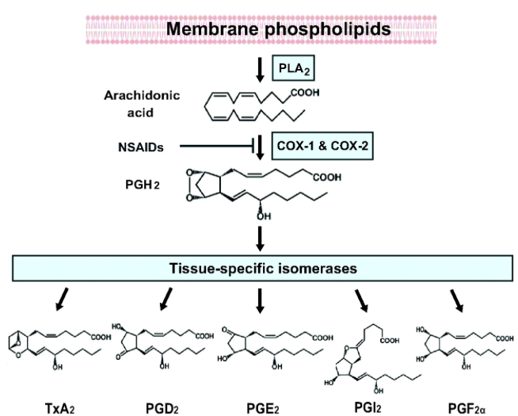
Les prostaglandines jouent un rôle clef dans la génération de la réponse inflammatoire et contribuent au développement des signes cardinaux de l’inflammation : rougeur, chaleur, tumeur et douleur. La biosynthèse de prostaglandines est augmentée lors de la réponse inflammatoire ; leurs propriétés pro-inflammatoires sont bien connues mais leurs rôles dans la résolution de l’inflammation sont plus controversés (Ricciotti et FitzGerald 2011).

Figure 4 : Métabolisme de l’acide arachidonique (Ricciotti et FitzGerald 2011)

L’acide arachidonique est libéré des phospholipides membranaires grâce à l’action de la phospholipase A2 (PLA2), avant d’être métabolisé par les voies de la lipoxygénase ou de la cyclo-oxygénase (COX) (Iovannisci et al. 2007).
Les deux isoformes COX-1 et COX-2 catalysent la transformation de cet acide arachidonique en PGH₂ puis, par l’action d’isomérases spécifiques aux tissus, en thromboxane (TXA₂) ou diverses prostaglandines (PGD₂, PGE₂, PGI₂, PGF_{2α}) (Fig4). Ces médiateurs lipidiques sont produits de manière ubiquitaire et agissent dans le maintien de l’homéostasie tissulaire. Les niveaux de prostaglandines sont faibles dans les tissus non enflammés, mais augmentent immédiatement en cas d’inflammation aigüe, soulignant leur rôle dans le recrutement des leucocytes et dans l’infiltration des cellules immunitaires au niveau du site inflammatoire (Ricciotti et FitzGerald 2011).
- PGE₂
Le PGE₂ est l’une des prostaglandines les plus abondamment produites par le corps. Ces médiateurs sont intimement impliquées dans l’initiation de la réponse inflammatoire et dans l’apparition des signes cardinaux de l’inflammation et dans l’initiation de la réponse inflammatoire via une augmentation de la dilatation artérielle et de la perméabilité micro-vasculaire (Gomez et al. 2013). Son rôle dans la douleur s’explique par son action sur les neurones sensoriels périphériques et sur les sites centraux de la moelle épinière et du cerveau (Ricciotti et FitzGerald 2011). La régulation de cet eicosanoïde pro-inflammatoire est primordiale, puisqu’une synthèse ou dégradation incontrôlée est associée à des pathologies graves telles que l’inflammation chronique, la maladie d’Alzheimer ou à la tumorigenèse (Legler et al. 2010).

Au niveau parodontal, des niveaux élevés de PGE₂ ont été retrouvés au niveau du fluide gingival et des tissus parodontaux des patients atteints de gingivite, parodontite ou péri-implantite. Des concentrations significativement élevées de PGE₂ seraient retrouvées chez les individus présentant une maladie parodontale en progression, par rapport aux individus présentant un statut parodontal sain (Gulati et al. 2014).

PGE₂ exerce ses actions via sa liaison avec ses récepteurs EPs. L’activation des récepteurs EP2 et EP4 est liée à la différenciation ostéoclastique induite par PGE₂ et médiée par les cytokines pro-inflammatoires telles qu’IL-6. Des niveaux élevés de PGE₂ seraient alors associés à une augmentation de l’inflammation gingivale et à la perte d’os alvéolaire (Liu et al. 2005).
Paradoxalement, une étude montre que la stimulation des fibroblastes gingivaux humains par le lipopolysaccharide (LPS) engendre la synthèse autocrine de PGE₂, qui en retour, augmente la production d’ostéoprotégérine (OPG) au niveau de ces fibroblastes, via les récepteurs EP1 et EP2. Pour rappel, l’OPG inhibe la différenciation ostéoclastique et favorise donc la formation osseuse. Ainsi, l’induction d’OPG dans les fibroblastes gingivaux par PGE₂ pourrait être un mécanisme d’auto-défense qui inhibe la destruction de l’os alvéolaire au cours de l’inflammation parodontale (Kiji et al. 2007). En effet, dès 1997, une étude réalisée chez le rat montre l’implication de PGE₂ dans la différenciation ostéoprogénitrice (Weinreb, Suponitzky, et Keila 1997).

- PGD₂
Contrairement à PGE₂, PGD₂ est une prostaglandine anti-inflammatoire impliquée dans la résolution de l’inflammation et dans la réparation des lésions tissulaires (Vong et al. 2010).
PGD₂ a cependant un rôle ambigu dans la défense de l’hôte, car en fonction de l’étiologie de la maladie, il peut jouer un rôle anti- ou pro-inflammatoire. C’est l’interaction entre la prostaglandine et son récepteur DP1 qui contrôle la balance entre les cytokines pro- et anti-inflammatoires, qui régulent l’initiation de la réponse inflammatoire. L’hématopoïétique prostaglandine D2 synthase contrôlerait alors le début et la résolution de l’inflammation aigüe (Rajakariar et al. 2007).
L’étude de Vong montre que PGD₂ et ses récepteurs médiateurs de ses effets anti-inflammatoires DP1 pourraient être responsables de la maintenance de la rémission chez les patients sains atteints de colite ulcéreuse (Vong et al. 2010). PGD₂ joue alors un rôle important dans le maintien de l’homéostasie tissulaire.

- COX-2 et switch inflammatoire
Un premier pic d’expression de COX-2 apparaît entre 2 et 6 heures après l’initiation de la réponse inflammatoire aigüe et est associé à la synthèse de PGE_{2,} prostaglandine pro-inflammatoire. Le second pic apparaît après 48 heures et est associé à la synthèse de PGD₂, prostaglandine anti-inflammatoire (Agossa et al. 2016). Ainsi, ce switch ente les facteurs pro- et anti-inflammatoires induits par COX-2 serait impliqué aussi bien dans l’initiation de l’inflammation aigüe que dans la résolution de l’inflammation et donc la guérison de l’hôte (Rajakariar, Yaqoob, et Gilroy 2006).

Les médicaments qui inhibent le deuxième pic de COX-2 et donc le switch vers les facteurs anti-inflammatoires auraient des effets secondaires conduisant à la persistance de la réaction inflammatoire et à sa non résolution (Agossa et al. 2016).

- Aspirine à faible dose au long court : études observationnelles
Agossa et al. s’intéressent au rôle de l’aspirine, inhibiteur sélectif de COX-1, sur la santé parodontale, en regroupant plusieurs études observationnelles rétrospectives (Agossa et al. 2016).

En 2001, Drouganis et Hirsch suggèrent que les individus âgés de plus de 50 ans, en particulier les ex-fumeurs, peuvent bénéficier des faibles doses d’aspirine quotidiennes afin de réduire le risque de perte d’attachement parodontal. Les patients traités par aspirine présentent une perte d’attache clinique significativement inférieure aux patients non traités, indépendamment de leur passé tabagique (Drouganis et Hirsch 2001).
De la même façon, en 2012, Faizzudin et al. suggèrent également que l’aspirine a faible dose pourrait réduire le risque de perte d’attachement parodontal. En effet, cette perte d’attachement est de 2.38 ± 0.49 mm dans le groupe témoin et de 2.01 ± 0.69 mm dans le groupe traité, différence statistiquement significative. Il y aurait une corrélation négative entre la perte d’attachement clinique et la durée de l’apport d’aspirine, indépendamment de la dose administrée (75mg ou 150mg par jour) (Faizuddin et al. 2012).
Plus récemment, en 2015, Kotsakis et al. rapportent des résultats contradictoires, en affirmant que l’aspirine à faible dose ne serait pas associé un meilleur statut parodontal dans un échantillon représentatif national d’adultes américains (Kotsakis et al. 2015).

Ces hypothèses contradictoires doivent cependant être confirmées par des études de cohorte prospectives interventionnelles, avec des échantillons de plus grande taille. De plus, malgré son supposé rôle protecteur, l’aspirine est connue pour son rôle antiagrégant plaquettaire et accroit donc significativement les saignements gingivaux chez les patients traités.

- Aspirine et inhibiteurs non-sélectifs de COX-1 et COX-2 : études interventionnelles
En 2016, Agossa et al. se sont intéressés à divers essais cliniques conduits au cours des 15 dernières années, afin de mesurer l’éventuel impact des AINS sur les traitements parodontaux. La revue inclue 11 études randomisées et 2 études non randomisées (Agossa et al. 2016). Ces observations ont été résumées ci-dessous.

Zeren et al. étudient l’effet de l’Ibuprofène comme thérapie adjuvante chez des patients non fumeurs atteints de parodontite chronique. Des mesures des paramètres cliniques (profondeur de poche, indice de saignement, attachement clinique) et biologiques (niveaux de GCF, MMP-8 et PGE₂) ont été mesurés à 1, 3 et 6 mois après traitement parodontal initial. Aucune différence significative n’a été retrouvée ni pour ces paramètres cliniques, ni pour ces marqueurs, à aucun moment (Zeren et al. 2006).
Le Naproxène et l’Ioxoprofène sont deux inhibiteurs non sélectifs des cyclo-oxygénases, décrits pour leurs potentiels effets positifs sur le pardodonte. Les niveaux de myéloperoxydase (MPO) et d’élastase sont des marqueurs de l’activité granulocytaire dans le fluide créviculaire et sont donc utiles dans la surveillance parodontale. Aras et al. rapportent que le Naproxène sodique tend à diminuer les niveaux de MPO entre le début et 6 semaines, mais cette différence est non significative. Cependant, une diminution significative de l’activité de l’élastase a été observée dans le groupe traité par AINS et tous les indices cliniques, sauf l’indice de saignement gingival, ont été améliorés chez le groupe traité par Naproxène (Aras et al. 2007). Inversement, Pinho et al. n’ont montré aucun avantage clinique de l’utilisation d’Ioxoprofène pendant 28 jours, en complément d’une thérapeutique parodontale mécanique, chez les patients non fumeurs (Pinho et al. 2008). Vadar et al. comparent les effets du Naproxène et du Nimesulide, inhibiteur plutôt sélectif de COX-2. Les niveaux de PGE₂ diminuent dans tous les groupes (traités par Naproxène, Nimesulide ou les deux) sauf chez le groupe témoin. Seul le groupe traité par Nimesulide montre une réduction significative du saignement gingival par rapport au groupe placebo (Vardar, Baylas, et Huseyinov 2003).
En 2014, Siloah et Jacob s’intéressent à l’effet de l’administration d’aspirine à long terme sur les résultats cliniques des thérapeutiques parodontales mécaniques chez le fumeur. Une amélioration significative des résultats chez les patients traités par aspirine (Shiloah et al. 2014).
Par ailleurs, Kurtis et al. montrent que le Flurbiprofène n’apporte aucune amélioration supplémentaire sur le statut parodontal des patients (Kurtis et al. 2007). Seuls les fumeurs avec une supplémentation aux AINS montrent une diminution significative des marqueurs biologiques parodontaux.

- Inhibiteurs sélectifs de COX-2
Parmi les anti-inflammatoires non stéroïdiens, les dérivés oxicam (Meloxicam, Piroxicam, Ténoxicam) et les dérivés coxib (Célécoxib et Etoricoxib) ont été étudiés pour leurs effets dans le traitement des parodontites, en tant qu’inhibiteurs sélectifs de COX-2 (Agossa et al. 2016) (Vidal).

- Les dérivés oxicam
En 2002, une étude s’intéresse au rôle de Meloxicam sur les niveaux de métalloprotéinase-8 (MMP-8) dans le GCF (gingival crevicular fluid) chez les patients atteints de parodontite chronique, suivant une thérapeutique parodontale initiale. 12 patients ont reçu 7,5mg de Meloxicam et 10 patients témoins ont reçu des placebos pendant 10 jours, avec détartrage et curetage radiculaire le troisième jour. Les niveaux de MMP-8 ont été mesurés avant et au dixième jour de traitement. Les paramètres cliniques et biologiques ont été comparés entre les deux groupes et avec un groupe d’individus cliniquement sains.
Aussi bien le groupe placebo que le groupe traité par Meloxicam montrent une réduction significative de l’indice de plaque, de l’indice de saignement papillaire et des niveaux de MMP-8 dans le GCF, entre le début et 10 jours de traitement. Les niveaux de MMP-8 à 10 jours sont similaires entre le groupe traité par Meloxicam et le groupe contrôle cliniquement sain, mais ils étaient supérieurs dans le groupe placebo.
Ainsi, le Meloxicam aurait tendance à réduire les niveaux de MMP-8 in vivo lors des 10 premiers jours, utilisé comme adjuvant dans la phase initiale mécanique du traitement parodontal (Buduneli et al. 2002).

Plus tard, une étude s’intéresse au rôle de Meloxicam sur la composition cytokinique du fluide créviculaire gingival (GCF) et sur divers paramètres cliniques (profondeur de poche, indice de plaque, indice gingival, niveaux d’attache clinique) de patients non fumeurs atteints de parodontite chronique, après thérapeutique parodontale initiale. Ces données ont été mesurées chez un groupe de 15 patients ayant reçu 7,5mg de Meloxicam pendant un mois et un groupe de 15 patients témoins. Les mesures ont été mesurées après thérapeutique parodontale, et un mois après thérapeutique parodontale.
Les résultats montrent une baisse significative des paramètres cliniques et du taux de récepteurs antagonistes d’IL-1 (IL-1ra) dans le GCF, à un mois, dans le groupe traité par Meloxicam, comparé aux niveaux initiaux. Au sein du groupe témoin, seul l’indice de plaque a significativement diminué.
L’étude ne montre pas de différence significative entre les deux groupes, quant aux paramètres évalués. Ainsi, le Meloxicam n’aurait aucune influence sur les niveaux d’IL-1 et IL-1ra dans la parodontite chronique (Toker, Marakoglu, et Poyraz 2006).

Plus récemment, en 2014, une étude s’intéresse à l’effet adjuvant du Tenoxicam pendant le traitement parodontal non chirurgical, sur des paramètres cliniques et les niveaux de MMP-8 et TNF-α dans le GCF, chez les patients atteints de parodontite chronique. Le premier groupe a reçu une dose systémique de 20mg de Tenoxicam par jour, pendant 10 jours, tandis que le second groupe a reçu un placebo. Les mesures cliniques (indice de plaque, indice gingival, indice de saignement gingival, profondeur de poche et niveau d’attachement clinique) et les échantillons de GCF ont été obtenus directement avant traitement parodontal et 30 jours après, chez tous les sujets.
Tous les paramètres cliniques, sauf le niveau d’attachement clinique, ont été améliorés après traitement parodontal non chirurgical, dans les deux groupes. Une baisse significative des taux de MMP-8 ont été retrouvés après traitement chez le groupe traité par Tenoxicam, contrairement au groupe placebo. Les niveaux de TNF-α ne montrent aucune différence significative. Il n’y a pas de différence clinique entre les deux groupes, quant aux paramètres cliniques.
Ainsi, l’administration de Tenoxicam pendant la phase initiale non chirurgicale du traitement parodontal diminue les taux de MMP-8 au sein du fluide créviculaire gingival, mais aucun bénéfice clinique n’a été démontré (Ozgören et al. 2014).

- Les dérivés coxib
Une première étude s’intéresse aux effets à court terme de l’administration d’Etoricoxib dans le traitement non chirurgical de la parodontite agressive. Un groupe test traité par Etoricoxib 120mg par jour pendant 7 jours et un groupe témoin ont été soumis à une thérapeutique parodontale initiale par détartrage et curetage radiculaire. Les paramètres cliniques et les taux de PGE₂ dans le GCF ont été mesurés initialement et un mois après traitement.
Quant aux paramètres cliniques étudiés, aucune différence significative n’a été mise en évidence entre les deux groupes à la fin de la période expérimentale, bien que les deux groupes présentent une amélioration significative des variables étudiées. Dans le groupe traité, la niveau d’attachement clinique diminue de 5.54 ± 0.47 mm à 3.59 ± 0.53 et dans le groupe placebo de 5.92 ± 1.10 mm à 3.69 ± 0.80 mm. Une réduction significative des niveaux de PGE₂ a été observée après 7 jours de traitement.
Ainsi, Etoricoxib n’apporte pas de bénéfice au niveau des paramètres cliniques, mais produit une diminution initiale des niveaux de PGE₂ dans le fluide créviculaire gingival, ce qui pourrait provoquer une légère amélioration des conditions osseuses (Azoubel et al. 2008).

La même année, Yen et al. s’intéressent aux effets du Celecoxib utilisé conjointement au débridement mécanique parodontal par détartrage et surfaçage radiculaire. L’essai randomisé en double aveugle sélectionne 131 individus qui ont reçu 200mg de Celecoxib ou un placebo tous les jours pendant six mois. Les résultats cliniques ont été évalués tous les 3 mois pendant un an.
Les résultats montrent que la réduction moyenne de profondeur de poche et le gain d’attache clinique sont plus importants dans le groupe ayant reçu du Celecoxib, principalement dans les sites modérés (4 à 6mm) et profonds (> 7mm), tout au long de l’étude. Le groupe Celecoxib présente également un plus grand pourcentage de sites avec un gain d’attachement clinique > 2mm et moins de sites avec une perte > 2mm. Sans surprise et en cohérence avec les autres études, les deux groupes ont montré un meilleur contrôle de plaque et une réduction des scores de saignement au sondage.
En conclusion, le Celecoxib administré en adjonction du débridement parodontal mécanique peut être efficace dans la réduction de la perte progressive d’attachement chez les patients atteints de parodontite chronique, son effet bénéfique persistant même au-delà des 6 mois suivant son administration. Cependant, une surveillance stricte des patients et l’observance des posologies sont d’une importance capitale étant donné l’augmentation des risques cardiovasculaires liée à l’administration de ce médicament (Yen et al. 2008) (Jüni et al. 2004).

- Conclusion
Les études précédentes montrent l’intérêt supérieur des inhibiteurs sélectifs de COX-2 par rapport aux autres AINS administrés de manière systémique, en tant que thérapeutique combinée au débridement mécanique non chirurgical, dans le traitement des parodontites chroniques, notamment chez les patients fumeurs. Parmi les inhibiteurs sélectifs de COX-2, les dérivés des coxib, Etoricoxib et Celecoxib semblent présenter des résultats cliniques plus bénéfiques, prédictibles et à long terme que les dérivés des oxicam. Cependant, l’usage systémique de tout médicament anti-inflammatoire non stéroïdien présente des effets secondaires non négligeables, à prendre en compte dans l’évaluation de la balance bénéfique-risque.
Dès 2000, une étude conduite chez le rat montre que l’inhibition simultanée de COX-1 et COX-2 serait à l’origine d’ulcères gastriques provoqués par les AINS (Wallace et al. 2000). Les inhibiteurs non sélectifs de la COX augmenteraient la motilité gastrique et provoqueraient de graves lésions, contrairement aux inhibiteurs sélectifs de COX-1 ou de COX-2. La propriété ulcérogène gastrique des AINS nécessiterait donc l’inhibition simultanée des deux cyclo-oxygénases. L’inhibition de COX-1 régulerait positivement COX-2, ce qui pourrait contrecarrer l’effet délétère de cette inhibition (Tanaka et al. 2001).

Les anti-inflammatoires non stéroïdiens prescrits de manière inappropriée en cas de cellulite cervico-faciale sans antibiothérapie exacerbent et provoquent l’extension de foyers infectieux dentaires chroniques, pouvant causer des dégâts considérables voire mortels. Les AINS seraient notamment impliqués dans la diffusion médiatinale des cellulites cervicales extensives. En raison de ces risques potentiels, l’usage de ces médicaments doit être contrôlé, raisonné et approprié (Righini et al. 2007).

L’aspirine est très connue en tant qu’antiagrégant plaquettaire. Ainsi, cette molécule augmente le saignement gingival et le risque hémorragique, rendant le débridement mécanique plus compliqué. Cependant, l’administration à long terme de faibles doses d’aspirine n’est pas une contre-indication au traitement parodontal mécanique, mais il faut néanmoins respecter les précautions d’hémostase locale adéquates (Ding et al. 2017).

Les inhibiteurs sélectifs de COX-2 présentent des effets indésirables cardiovasculaires qui ont même conduit au retrait du marché d’une des molécules, le Rofecoxib, en 2004 (Jüni et al. 2004).
La gravité des effets indésirables relevés conduit à la remise en question de l’intérêt de l’usage systémique ces molécules en parodontologie.

- LES MEDIATEURS LIPIDIQUES ENDOGENES

- Généralités
Afin de palier aux effets indésirables précédemment cités, les recherches actuelles s’intéressent à des voies de contrôle plus sûres et fiables, afin de réguler la réponse inflammatoire parodontale. La résolution de l’inflammation est un mécanisme actif et physiologique qui implique des médiateurs lipidiques endogènes tels que les résolvines, les marésines, les lipoxines et les protectines afin de promouvoir le retour à l’homéostasie tissulaire (Agossa et al. 2016). Ces médiateurs ont des propriétés anti-inflammatoires et pro-résolutives, protègent les organes contre les dommages collatéraux, stimulent la clairance des débris inflammatoires et favorisent la défense anti-microbienne des muqueuses (Serhan, Chiang, et Van Dyke 2008).
Les lipoxines sont dérivées des acides gras endogènes tels que l’acide arachidonique, tandis que les résolvines, les protectines et les marésines sont dérivées d’acides gras alimentaires tels que les omega-3. Ces médiateurs sont biosynthétisés lors de la phase de résolution de l’inflammation aigue. (Freire et Van Dyke 2013) (fig 5).
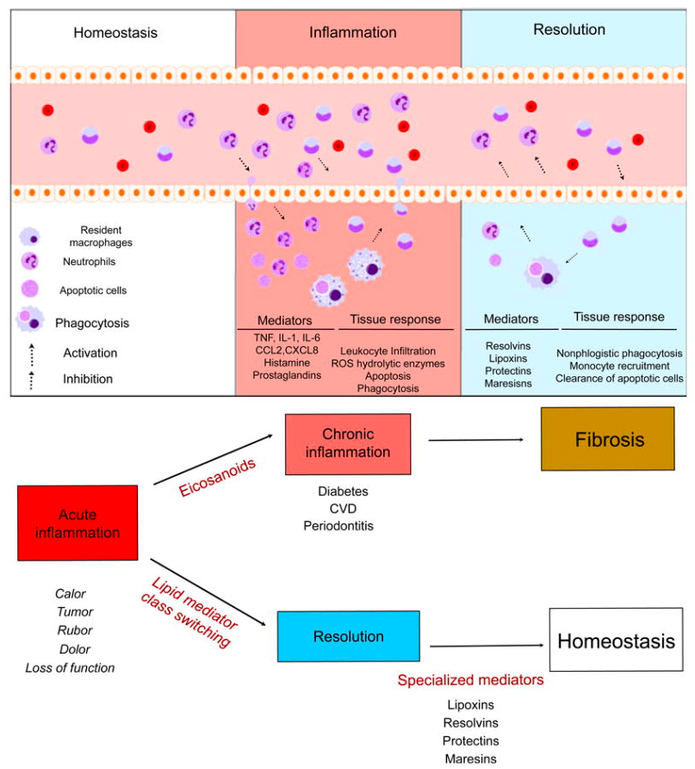
Figure 5 : Résolution naturelle de l’inflammation (Freire et Van Dyke 2013)

- Les lipoxines
Tandis que les leucotriènes et les prostaglandines amplifient l’inflammation, les lipoxines ont des actions anti-inflammatoires uniques. Lors des phases d’initiation de la réponse inflammatoire, on remarque une expression précoce des leucotriènes et prostaglandines avec recrutement des polynucléaires neutrophiles (PMN), suivie par la biosynthèse de lipoxines (LX), concomitante à la résolution spontanée. Les eicosanoïdes exprimés dans les premières phases de l’inflammation favorisent le passage des lipides anti-inflammatoires. Le profil fonctionnel des médiateurs lipidiques change lors de l’inflammation aigue afin de reprogrammer les PMN de l’exsudat dans le but de promouvoir la résolution de l’inflammation (Levy et al. 2001).

L’une des voies de synthèse des lipoxines est déclenchée par l’aspirine, qui favorise l’acétylation de COX-2, entraine un changement de son activité et favorise la production de lipoxines. L’aspirine bloque aussi la synthèse de prostaglandines par acétylation de la COX-2 et inhibe alors l’inflammation (Freire et Van Dyke 2013).

- Les résolvines
Les résolvines de la série E sont dérivées de l’acide eicosapentaénoïque par l’intermédiaire de COX-2 modifiée par l’aspirine. Les intermédiaires produits sont absorbés par les neutrophiles humains et métabolisés en résolvines E1 et E2 par la 5-lipoxygénase et entrainent une réduction des signes cardinaux de l’inflammation.
Les résolvines de la série D sont dérivées de l’acide docosahexanoïque et réduisent l’inflammation. La conversion de cet acide par l’aspirine produit des molécules à double action anti-inflammatoire et pro-résolutives.

Les résolvines induisent les fonctions principales de la résolution de l’inflammation y compris la prévention de la pénétration des neutrophiles, la phagocytose des neutrophiles pro-apoptotiques pour effacer les lésions et améliore la clairance de l’inflammation dans les la lésion pour favoriser la régénération tissulaire (Freire et Van Dyke 2013).
- Les protectines
Les protectines sont aussi biosynthétisées par la voie de la lipoxygénase et produit la protectine D1 et la neuroprotectine. La neuroprotectine agit au niveau du tissu nerveux et du système immunitaire. La protectine D1 est également produite par les lymphocytes du sang périphérique humain et réduit la sécrétion de TNF-α et IFN-γ, bloque la migration des lymphocytes T et favorise leur apoptose.
Une autre voie de synthèse est médiée par l’aspirine qui utilise la COX-2.
Les deux protectines réduisent la transmigration des PMN à travers les cellules endothéliales et améliorent les propriétés d’apoptose des PMN et des macrophages (Freire et Van Dyke 2013).

- Les marésines
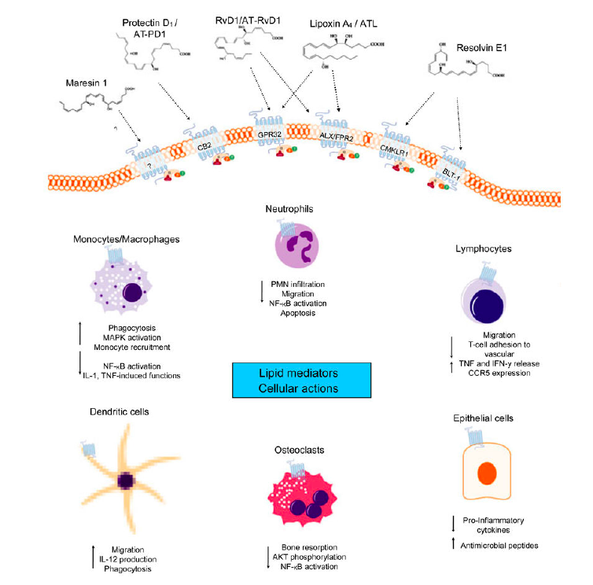
Les marésines, ou « macrophage mediators in resolving inflammation », produites par les macrophages, sont des molécules clefs dans le maintien de l’homéostasie. La phagocytose des cellules apoptotiques médiées par les macrophages conduit à la biosynthèse de résolvine E1, protectine D1, lipoxine A4 et marésine-1. La marésine-1 stimule la phagocytose des cellules apoptotiques et a des propriétés régénératives (Freire et Van Dyke 2013).

Figure 6 : Rôles des médiateurs lipidiques endogènes (Freire et Van Dyke 2013)

- Rôle des médiateurs lipidiques dans la maladie parodontale
En cas d’agression bactérienne, les tissus de l’hôte protègent le parodonte en initiant une phase d’inflammation aigüe, qui permet l’élimination des pathogènes. Cette inflammation doit idéalement être auto-limitée par l’hôte afin de maintenir l’homéostasie tissulaire. Les voies pro-inflammatoires qui initient l’inflammation aigüe sont médiées par les cytokines, les chimiokines et les médiateurs lipidiques. Une inflammation excessive ou non résolutive devient chronique et conduit à des lésions tissulaires ou une cicatrisation incomplète avec formation d’une fibrose cicatricielle. Ainsi, la résolution de l’inflammation est un processus actif qui implique la synthèse endogène des médiateurs lipidiques, qui dérivent des mêmes eicosanoïdes que les médiateurs pro-inflammatoires (Mustafa et al. 2013).

Dès 2000, Pouliot et al. mettent en évidence le rôle immunomodulateur de la lipoxine A4 (LXA4) en cas de maladie parodontale. La LXA4 bloque le trafic des neutrophiles et abaisse les niveaux de PGE₂ dans les exsudats inflammatoires et favorise donc le retour à l’homéostasie (Pouliot et al. 2000).

En 2006, Hasturk et al. sont les premiers à démontrer que les récepteurs de la résolvine E1 sur les neutrophiles humains sont distincts des récepteurs de la LXA4, ALX. La résolvine E1 empêche l’initiation et la progression de la destruction tissulaire dans la maladie parodontale et inhibe la résorption osseuse médiée par les ostéoclastes (Hasturk et al. 2006).

Mustafa et al. démontrent que la résolvine D1 améliore significativement la prolifération des fibroblastes du ligament parodontal humain et la fermeture des plaies en réduisant les taux de PGE₂. Ces fibroblastes sont indispensables à la régénération des tissus durs et mous qui soutiennent la dent (Mustafa et al. 2013).

Dans une publication sur la résolution natuelle de l’inflammation, Freire et al. nous résume le rôle des différents médiateurs lipidiques sur le parodonte. L’augmentation des niveaux de lipoxine A4 chez le modèle lapin le protège contre le développement de la maladie parodontale. La résolvine E1 appliquée de manière topique sur les tissus réduit les signes d’activité de la maladie parodontale, diminue la destruction osseuse de 95%, réduit le nombre de neutrophile au sein des tissus et l’infiltration leucocytaire.
Un essai clinique conduit chez des patients atteints de parodontite modérée à sévère supplémentés en acide omega-3 polyinsaturés et aspirine et avec détartrage et surfaçage radiculaire montre des profondeurs de poche, des niveaux d’attachement radiculaire plus élevés et des niveaux de médiateurs pro-inflammatoires réduits dans la salive, par rapport aux patients ayant reçu un traitement parodontal mécanique seul (Freire et Van Dyke 2013).

Cianci et al. mettent en évidence le rôle des cellules souches du ligament parodontal dans la libération des médiateurs qui favorisent la résolution de l’inflammation et la destruction des pathogènes. L’étude souligne le rôle de la lipoxine A4, puissant signal d’arrêt endogène de l’inflammation. La LXA4 atténue l’inflammation excessive, favorise la résolution de l’inflammation et protège contre les lésions tissulaires induites par les leucocytes. Ce médiateur améliore la capacité de prolifération, de migration et de cicatrisation des cellules souches du ligament parodontal humain, outil prometteur en dentisterie régénérative (Cianci et al. 2016).

- Conclusion
Il est désormais démontré que la résolution de l’inflammation est modulée par des médiateurs protecteurs, tels que les lipoxines dérivées de l’acide arachidonique, les lipoxines déclenchées par l’aspirine, les résolvines de la série E, les résolvines de la série D, les protectines et les marésines. L’interaction entre ces médiateurs et les récepteurs couplés à la protéine G des cellules immunitaires innées conduisent à un arrêt de l’infiltration leucocytaire, monocytaire et des macrophages, un retour à la normale de la perméabilité vasculaire, l’apoptose des PMN et de l’élimination des PMN apoptotiques neutrophiles, des agents bactériens et des débris nécrotiques au sein du site. Ces événements cellulaires conduisent au retour vers l’homéostasie tissulaire et donc au résultat idéal de l’inflammation (Freire et Van Dyke 2013).

Les études précédemment citées soulignent le rôle de ces médiateurs lipidiques dans la cicatrisation parodontale, dans la prévention de l’inflammation chronique, dans le maintien des tissus mous et osseux et dans l’amélioration des paramètres cliniques chez les patients atteints de parodontite. Ces médiateurs sont essentiels à la régénération des tissus parodontaux et présentent donc une bonne perspective thérapeutique, bien que leur application concrète en thérapie parodontale reste un objectif à atteindre. Davantage d’études conduites sur l’Homme seront nécessaires afin d’évaluer leur intérêt et leur sûreté en parodontologie.

- LES STATINES

- Introduction
Des études réalisées chez l’Homme et l’animal montrent les statines, notamment la simvastatine, l’atorvastatine et la pravastatine, peuvent avoir un rôle bénéfique sur le processus de cicatrisation des plaies (Farsaei, Khalili, et Farboud 2012). L’utilisation étendue des statines conduit à des effets aussi bien bénéfiques qu’indésirables, c’est ce qu’on appelle l’effet pléiotropique (Horiuchi et Maeda 2006). Des études de haute qualité et niveau de preuve sont donc nécessaires afin d’évaluer la meilleure statine utiliser pour l’indication voulue, la posologie utile et la voie d’administration, afin d’améliorer au mieux la balance bénéfice-risque pour le patient (Farsaei, Khalili, et Farboud 2012).

Dès 2006, Horiuchi et al. s’intéressent au rôle des statines sur le métabolisme osseux et suggère leur intérêt potentiel dans le traitement de l’ostéoporose et des maladies parodontales. Les statines augmentent l’expression de la bone morphogenetic protein-2 (BMP-2), régulateur positif de la différenciation ostéoblastique et de la minéralisation osseuse. Cependant, une étude conduite chez le rat ovariectomisé montre que l’usage de statines augmente modestement la densité osseuse minérale de l’os spongieux, mais pas de l’os compact. Les données quant à l’intérêt des statines dans le traitement de l’ostéoporose sont conflictuelles (Horiuchi et Maeda 2006).

- Les statines en parodontologie
- Simvastatine et régénération osseuse
En maintenant des niveaux élevés d’activité de phosphatase alcaline, la simvastatine permet le maintien des fonctions ostéoblastiques in vitro.
In vivo, une étude réalisée chez le rat avec parodontite induite par des ligatures montre que le traitement topique par la simvastatine permet de récupérer l’os alvéolaire perdu, avec une inversion de 46% de la hauteur osseuse. Cependant, cet os néoformé est faiblement minéralisé (Seto et al. 2008).

Maciel-Oliveira et al. montrent qu’une seul application topique de 2,5% de simvastatine améliore la qualité de l’os nouvellement formé et diminue la résorption osseuse. En effet, l’os néoformé présente des espaces médullaires réduits, des fibres de collagène régulières, donnant un aspect d’os lamellaire régénéré. (Maciel-Oliveira, Bradaschia-Correa, et Arana-Chavez 2011).
Nassar et al. confirment le rôle bénéfique de la simvastatine contre la perte osseuse alvéolaire dans un modèle de parodontite expérimentale chez le rat (Nassar et al. 2014).

En 2013, Dalcico et al. montrent que le traitement par simvastatine chez un modèle de parodontite expérimentale chez le rat diminue la perte osseuse alvéolaire via ses actions anti-inflammatoires et anti-oxydantes. La simvastatine réduit l’expression des métalloprotéases 1 et 8, de RANK et RANKL et augmente les niveaux de BMP-2 et OPG dans le tissu parodontal, ce qui a pour effet l’inhibition de la différenciation ostéoclastique et la promotion du remodelage osseux dans ce modèle de parodontite expérimentale (Dalcico et al. 2013).

En 2014, une revue systématique s’intéresse au rôle de la simvastatine dans la promotion de la régénération osseuse, en prenant en compte le niveau de preuve des articles à l’appui. 41 articles inclus ont été réalisés chez l’animal et principalement axées sur les défauts extra-buccaux, tandis que seulement 4 essais contrôlés randomisés ont évalué les effets du gel injectable de simvastatine (1,2mg/0,1ml) chez les patients atteints de parodontite.
Ainsi, la plupart des études qui soulignent le rôle de la simvastatine sur la régénération osseuse proviennent d’études animales. Seule l’utilisation de la simvastatine topique sous-gingivale après détartrage et curetage radiculaire chez les patients parodontaux apporterait un bénéfice, mais aucune autre application n’a été correctement évaluée chez l’Homme (Montero, Manzano, et Albaladejo 2014).

- Rôle des statines sur l’inflammation parodontale
Les statines représentent un groupe de médicaments qui visent à baisser les niveaux de cholestérol chez les patients à risque cardio- ou cérebro-vasculaire. Une étude s’intéresse compare les niveaux d’IL-1β dans le fluide créviculaire gingival de patients atteints de parodontites chronique généralisée, avec ou sans médication hypocholestérolémiante. Les résultats montrent des taux réduits d’IL-1β chez les patients traités par statines, ce qui souligne leur rôle anti-inflammatoire sur la maladie parodontale (Suresh et al. 2013).

Une revue systématique de 2013 confirme que les statines ont d’importants effets anti-inflammatoires et immunomodulateurs. Elles réduisent les taux de protéine-C reactive, puissant marqueur de l’inflammation, de métalloprotéinases et de leurs intermédiaires tels que le TNF-α et sont capables d’inhiber l’adhésion et l’extravasation des leucocytes. Par ailleurs, les statines inhibent la formation d’ostéoclastes et conduisent à l’apoptose de ces cellules. Elles permettent la formation osseuse en augmentant l’expression de la BMP-2 dans les ostéoblastes (Estanislau et al. 2015).

- Statines et traitement des parodontites chroniques
En 2010, Pradeep et al. montrent une amélioration des paramètres cliniques chez les patients ayant reçu un débridage mécanique parodontal et une délivrance locale de simvastatine au niveau des défauts intra-osseux chez les patients que chez les patients avec détartrage et surfaçage seul. On constate une baisse significative du saignement gingival et de la profondeur de poche un gain d’attache clinique important à 6 mois (Avani R. Pradeep et Thorat 2010). En 2013, Pradeep et al. arrivent aux mêmes conclusions, chez les patients atteints de diabète de type II (A. R. Pradeep, Rao, et al. 2013).

En 2013 également, Pradeep et al. s’intéressent aux effets du gel d’atorvastatine 1,2% injectée au niveau des défauts intra-osseux chez le patient atteint de parodontite chronique, en adjonction du débridage parodontal mécanique. Les résultats montrent des profondeurs de poche réduits et des gains d’attache clinique supérieurs chez les patients traités à l’atorvastatine, comparé au groupe avec un gel placebo, à 3, 6 et 9 mois. De plus, après 9 mois, l’examen radiographique montre un comblement osseux supérieur dans le groupe traité. Ainsi, l’atorvastatine utilisé en complément du détartrage et surfaçage radiculaire apparaît être une bonne option thérapeutique dans le traitement des défauts intra-osseux chez les patients atteints de parodontites chroniques (A. R. Pradeep, Kumari, et al. 2013).

De la même façon, en 2015, Pradeep et al. montrent que le gel de rosuvastatine 1,2% administré localement au niveau des défauts intra-osseux et des poches parodontales permet de réduire le saignement gingival et la profondeur de poche et d’obtenir un gain d’attache clinique significatif, sans aucun effet indésirable (A. R. Pradeep et al. 2015).

- Conclusion
L’ensemble des études portant sur l’effet des statines dans le traitement des parodontites chroniques et des défauts intra-osseux semblent converger dans la même direction et placent les statines en tant que potentiel traitement, utilisé en complément du traitement non-chirurgical classique par détartrage et surfaçage radiculaire. Désormais, les effets biologiques des statines dans la régénération de l’os alvéolaire sont largement décrits et les résultats cliniques montrant une réduction des profondeurs de poches parodontales, une réduction de la résorption osseuse et des gains d’attache clinique semblent reproductibles, à travers les différents essais cliniques conduits chez l’Homme. Les statines agissent alors comme véritables anti-inflammatoires et immunomodulateurs et représentent une perspective thérapeutique probable.

Cependant, davantage d’études sont nécessaires pour évaluer les possibilités d’utilisation clinique topique des statines sous forme de gel dans le traitement de la parodontite chronique, à travers un protocole bien établi, fiable, reproductible et sûr pour le patient.

- LES MEMBRANES NANOFIBREUSES BIOACTIVES

- Introduction
- Les membranes
L’objectif des différentes thérapeutiques régénératives est de restaurer l’intégrité et la fonction de l’ensemble du système d’attachement, à savoir les tissus mous (gencive, ligament parodontal) et minéralisés (cément, os alvéolaire). En l’absence de thérapeutique adéquate, la cicatrisation naturelle de ces tissus conduit à une réparation tissulaire et non à une vraie régénération, à cause de la compétition entre ces tissus qui ont des taux de différenciation, prolifération et migration cellulaire variables.
Initialement, les membranes étaient utilisées en parodontologie en tant que barrières physiques afin de compartimenter les tissus parodontaux superficiels et profonds pour permettre la maturation indépendant de leurs cellules et donc la régénération de l’attache conjonctive (Ramseier et al. 2012) (J. H. Kim et al. 2014).
Le succès de la régénération parodontale se caractérise par :
- la régénération de l’os alvéolaire,
- la formation d’un tissu conjonctif fibreux,
- la fixation du tissu conjonctif de la surface de la racine à l’os.
De nos jours, les membranes ont considérablement évolué et représentent alors une perspective considérable en régénération parodontale via l’utilisation de molécules bioactives et le recrutement des cellules souches qui potentialisent la cicatrisation des tissus parodontaux. Ces membranes permettent la libération contrôlée dans le temps et dans l’espace de facteurs impliqués dans l’inflammation tissulaire et agissent alors comme véritables modulateurs de la cicatrisation parodontale (J. H. Kim et al. 2014a) (D.-N. Morand et al. 2015).

- Les cellules souches mésenchymateuses
Lors de la réponse immunitaire, les cellules souches mésenchymateuses (CSM) migrent au niveau des tissus lésés et favorisent la réparation et régénération tissulaire en régulant la différenciation tissulaire, la sécrétion cytokinique et la libération de facteurs de croissance. La conception de certaines biomatrices vise à rétablir le microenvironnement des CSM afin de favoriser leur fonctionnement in vivo et donc la régénération tissulaire (J. H. Kim et al. 2014).

- Conception nanofibreuse des biomatrices
Le contrôle des caractéristiques physiques et chimiques de la surface de la matrice détermine la reconnaissance de ligands spécifiques et donc la réponse cellulaire. Une matrice qui imite la matrice extra-cellulaire native en terme de composition, topographie et rigidité est mieux reconnaissable par les CSM et favorise la différenciation des cellules cibles (Lee et al. 2014).
Les avancées technologiques, notamment via l’électrospinning, permettent d’imiter au plus près l’architecture de la matrice extra-cellulaire native via des matrices de structure nanofibreuse. Ces matrices supportent les cellules parodontales ligamentaires, osseuses et les cellules souches et les stimulent afin qu’elles produisent leur propre matrice extra-cellulaire, environnement idéal pour la régénération tissulaire (J. H. Kim et al. 2014).

L’avènement de l’impression 3D a permis la formation de membranes sur-mesures reproduisant l’architecture du ligament parodontal naturel qui guident l’orientation spatiale complexe des fibres desmodontales régénérées, essentielles au support des forces masticatoires (Park et al. 2014).

L’approche biomimétique consiste à copier la composition et l’architecture de matrice extracellulaire native afin de créer des matrices aux propriétés proches des tissus naturels. Les biomatrices thérapeutiquement actives permettent la délivrance contrôlée de multiples facteurs biologiques impliqués dans la réparation et la régénération parodontale.
Les biomatrices dérivées des cellules souches, synthétisées par les cellules vivantes, imitent mieux la matrice extracellulaire native et guident la différenciation des cellules souches (J. H. Kim et al. 2014).

- Délivrance de biofacteurs
Parallèlement aux molécules inertes de la matrice extra-cellulaires, les molécules bioactives solubles telles que les facteurs de croissance et les cytokines doivent également être prises en compte dans la conception des membranes nanofibreuses, qui deviennent alors bioactives. Des systèmes de délivrance sont ainsi conçus afin de permettre la délivrance de molécules bioactives de manière contrôlée dans le temps et l’espace, tout en les protégeant de l’environnement in vivo (J. H. Kim et al. 2014).

La première approche consiste à attacher les molécules à la surface matricielle pour permettre leur libération rapide en cas de nécessité.

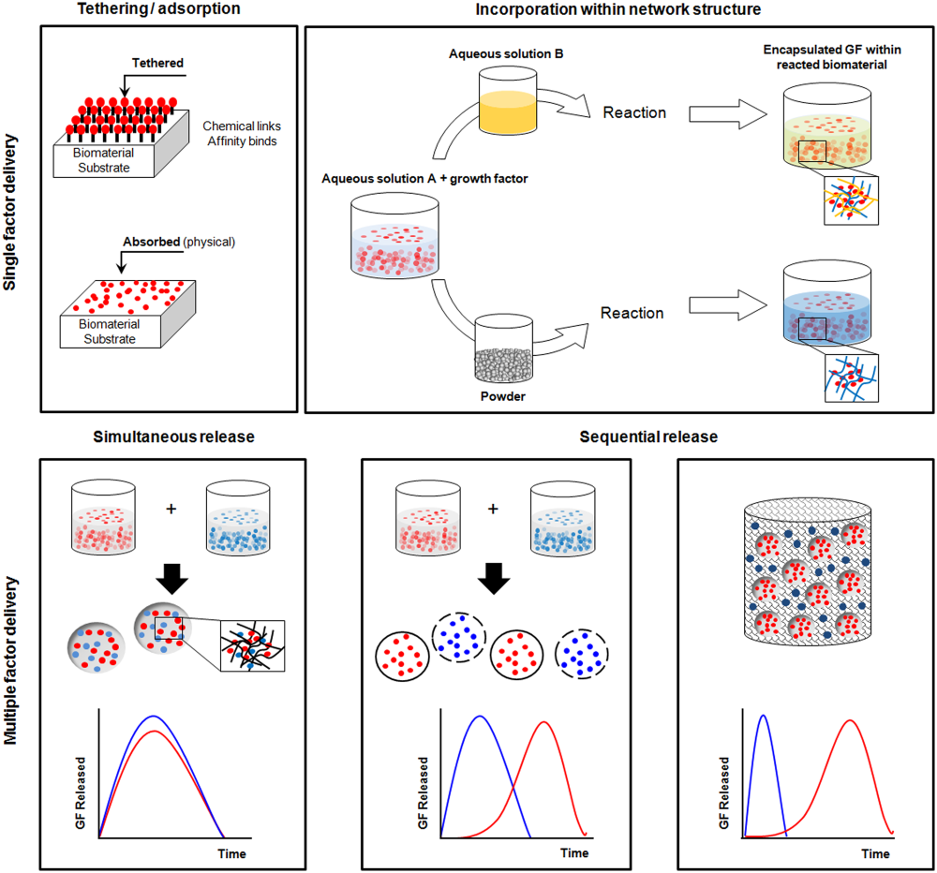
Figure 7 : Délivrance des molécules bioactives par les biomatrices thérapeutiques (J. H. Kim et al. 2014)
Afin de ralentir la libération moléculaire, une méthode consisterait à renforcer leur fixation avec la matrice. Une meilleure approche consisterait à insérer directement les molécules dans la biomatrice, méthode compliquée puisque cette incorporation est limitée dans de nombreux types de biomatrices qui dégradent les molécules insérées.
Une meilleure méthode consiste à encapsuler les molécules dans des micro et nanoparticules insérées au sein des biomatrices.

La régénération tissulaire implique divers facteurs de croissance et cytokines qui ont des activités dépendantes du temps et des doses, la délivrance contrôlée de plusieurs facteurs est une approche rationnelle.
Deux approches sont possibles (fig 7) :
- les nanoréservoirs encapsulant les différents facteurs ont une cinétique de libération différente, basée sur leurs propriétés intrinsèques telles que leur perméabilité, leur taille, leur dégradation permettant la libération séquentielle et indépendante de chaque molécule, de manière contrôlée.
- les nanoréservoirs encapsulent des facteurs et les biomatrices sont chargées avec un autre facteur afin de permettre une libération séquentielle. Ainsi, un facteur est libéré rapidement, tandis que l’autre est libéré plus tardivement.
Ce concept de libération séquentielle permet alors la libération de médiateurs anti-inflammatoires dans les phases initiales, puis la libération de molécules régénératrices, pro-angiogéniques et enfin de facteurs ostéogéniques ultérieurement, afin de reproduire au mieux la cinétique de la cicatrisation parodontale. Ce système permet également le recrutement chimiotactique initial des cellules souches, suivi de leur différenciation et maturation (J. H. Kim et al. 2014).

Bien que ces stratégies de libération multiples et séquentielles n’aient pas encore été pleinement établies en parodontologie, ce concept représente une perspective thérapeutique potentielle dans la régénération des différents tissus parodontaux lésés, d’où l’intérêt de leur l’exploration plus approfondie de ces mécanismes.
- Membranes électrofilées biphasiques et régénération parodontale
- L’electrospinning
L’électrospinning permet de générer des nanofibres via un jet de solution de polymères chargé électriquement. Ainsi, les forces électrostatiques permettent un filage organisé, d’où le terme de membranes électrofilées.
En 2018, Qasim et al. comparent les propriétés des différents biopolymères électrofilés en régénération tissulaire et montrent les propriétés favorables et la biocompatibilité des biomatériaux électrofilés de chitosane dans le domaine.
Le chitosane électrofilé combiné à d’autres polymères permet d’augmenter les possibilités d’application cliniques, bien que davantage de recherches in vivo devront être conduites avant d’appliquer ces membranes combinées en médecine régénérative avec plus de prédictibilité.
Une perspective en ingénierie tissulaire serait d’imiter au mieux les aspects structurels et fonctionnels des tissus naturels en adaptant la taille, la forme et l’orientation des fibres éléctrofilées (Qasim et al. 2018).

- Compartimentation cellulaire et régénération simultanée des tissus parodontaux
Vaquette et al. ont développé un modèle de membrane biphasique composée de deux compartiments :
- Un compartiment osseux pour la culture des ostéoblastes,
- Un compartiment parodontal avec mise en place de multiples feuillets de ligaments parodontaux sur la membrane électrofilée.
Les études in vitro montrent la formation d’une matrice minéralisée dans le compartiment osseux à 21 jours et que la récolte de cellules ligamentaires n’induit pas de mort cellulaire significative.

Une étude in vivo réalisée chez le rat par implantation de membrane biphasique sur un bloc dentinaire pendant 8 semaines confirment ces résultats en démontrant une minéralisation plus prononcée chez les modèles traités par ces membranes biphasiques. Pour les membranes incorporant de multiples feuillets de type cellules ligamentaires, un mince tissu de type cément a été déposé sur la surface dentinaire et leur fixation à la surface dentinaire est meilleure.
Ainsi, la combinaison de plusieurs feuilles de cellules ligamentaires parodontales et d’un échafaudage biphasique permet la délivrance simultanée de cellules nécessaires à la régénération de l’os alvéolaire, du cément et du ligament parodontal (Vaquette et al. 2012).

- Intérêt des membranes PCL avec nanoréservoirs
Les membranes poly-ε-caprolactone (PCL) nanofibreuses électrofilées biorésorbables permettent d’imiter l’architecture fibrillaire de la matrice osseuse. L’immobilisation couche par couche du facteur de croissance BMP-2 au sein de nanoréservoirs de chitosane démontre des propriétés ostéogéniques considérables et donc une perspective en thérapeutique tissulaire régénérative via une réparation efficace des défauts osseux et un coût et risque réduits (Ferrand et al. 2014).

La libération intracellulaire ciblée permet de majorer l’impact clinique via une efficacité maximale et une toxicité minimale. Les nanobiotechnologies permettent de piéger et protéger les agents thérapeutiques au sein de nanoréservoirs enchâssés dans les membranes implantables bio-érodables. Lors de leur contact avec les cellules cibles, ces réservoirs polymériques subissent une dégradation enzymatique rendant les agents thérapeutiques disponibles. La division et l’infiltration cellulaire dans la profondeur de la matrice permet alors une libération lente et progressive de médicaments, gènes ou facteurs de croissance, qui stimulent à leur tour la prolifération cellulaire et in fine la régénération tissulaire, représentant une respective thérapeutique considérable (Mendoza-Palomares et al. 2012).

- Membranes PCL nanofibreuses fonctionnalisées avec de l’α-MSH
- Introduction
L’alpha-mélanocyte stimulating hormone (α-MSH) est synthétisée par les kératinocytes et mélanocytes humains et améliore la cicatrisation des plaies (de Souza et al. 2015), en régulant des cytokines pro- et anti-inflammatoires telles que IL-6, TGF-β, TNF-α et en inhibant NF-κB au niveau des kératinocytes et des fibroblastes (Hill, MacNeil, et Haycock 2006).

Une étude s’intéresse au rôle de l’α-MSH lié de manière covalente à l’acide poly-L-glutamique (PGA) sur les fibroblastes pulpaires. Les fibroblastes stimulés par le LPS incubé avec du PGA-α-MSH montrent une inhibition précoce du TNF-α, une induction tardive de l’IL-10 et aucun effet sur l’IL-8 alors que l’absence de LPS induit cette la sécrétion d’IL-8 et la prolifération des fibroblastes pulpaires. Ces résultats suggèrent le rôle anti-inflammatoire du PGA-α-MSH dans le traitement des lésions endodontiques.
La même étude montre le rôle bioactif des films polyélectrolytiques multicouches avec réservoirs de PGA-α-MSH en régénération endodontique (Fioretti et al. 2010). Nous nous demandons donc si cette application clinique est transposable en régénération parodontale.

- Effets sur les cellules gingivales
En 2015, une étude s’intéresse pour la première fois aux effets de l’α-MSH sur la réponse inflammatoire gingivale et montre que le PGA-α-MSH diminue la migration des cellules épithéliales humaines et des fibroblastes pré-stimulés avec du LPS, stimulus pro-inflammatoire. Le PGA-α-MSH régule négativement l’expression de IL-6, TNF-α et TGF-β induite par Pg-LPS dans les cultures de fibroblastes et cellules épithéliales gingivales. Cet effet anti-inflammatoire sur les cellules gingivales humaines apparaît plus efficace sur les fibroblastes que les cellules épithéliales (Morand et al. 2015).

La même étude montre la biocompatibilité des membranes nanofibreuses PCL avec les cellules gingivales. Ces membranes retardent la prolifération cellulaire, de manière plus prononcée au sein des cellules épithéliales que fibroblastiques. Cette différence pourrait s’expliquer par leur état de surface et leurs propriétés chimiques. Le retard de prolifération des fibroblastes stimulés par Pg-LPS sur ces membranes fonctionnalisées au PGA-α-MSH montre que ces membranes préviennent la migration des cellules gingivales dans un contexte inflammatoire.
Bien que l’association de molécules et d’agents thérapeutiques sur différents supports n’améliorent pas systématiquement leurs biologiques, l’étude démontre que l’utilisation de membranes PCL fonctionnalisées au PGA-α-MSH permet généralement de prolonger et d’amplifier l’effet anti-inflammatoire du PGA-α-MSH.
Cependant, l’intensité de la régulation négative induite par PGA-α-MSH dépend du type cellulaire :
- Dans les cellules épithéliales, le PGA-α-MSH contrebalance partiellement l’augmentation de TNF-α et TGF-β induite par Pg-LPS,
- Dans les fibroblastes, PGA-α-MSH diminue l’expression de TGF-β sous les niveaux initiaux.
Cet effet pourrait s’expliquer par une stimulation excessive de TNF-α et TGF-β par le Pg-LPS au sein des cellules épithéliales (Morand et al. 2015).

- Conclusion
Les membranes PCL fonctionnalisées au PGA-α-MSH ont des effets anti-inflammatoires sur les fibroblastes et les cellules épithéliales gingivales humaines et une biocompatibilité remarquables, elles représentent donc une potentielle perspective thérapeutique en régénération parodontale. En effet, l’association d’α-MSH aux membranes PCL module plus efficacement la prolifération cellulaire et la réponse inflammatoire des cellules gingivales que l’α-MSH seul (Morand et al. 2015).

- CONCLUSION

- Résumé
Les maladies parodontales sont des maladies inflammatoires à étiologie infectieuse, dont la thérapeutique initiale non chirurgicale consiste à supprimer mécaniquement les pathogènes par détartrage et curetage radiculaire. En fonction des caractéristiques de la lésion, l’approche chirurgicale trouve également ses indications, afin de réduire la charge bactérienne et l’inflammation. Ces procédures conduisent à la réduction de profondeur de poche et un gain d’attache clinique, mais ne conduisent pas à la régénération des tissus parodontaux en soi car elles ne restituent ni la forme, ni la fonction des tissus détruits. Nous nous intéressons de plus près à la modulation de la réponse infectieuse en tant que thérapie adjuvante, en parodontologie. L’utilisation de médicaments anti-inflammatoires non-stéroïdiens, notamment les inhibiteurs sélectifs de COX-2, ont montré une amélioration des résultats sur les tissus parodontaux après débridement mécanique. Cependant, l’intérêt de l’usage systémique de médicaments anti-inflammatoires en parodontologie reste limité et discutable, en raison des nombreux effets indésirables liés à l’administration de ces molécules.

Afin de palier à ces risques, une nouvelle approche thérapeutique consiste à cibler de plus près les acteurs de la réponse inflammatoire dans la cicatrisation parodontale. Différentes stratégies ont été proposées afin de promouvoir la régénération parodontale via la modulation de cytokines, chimiokines et enzymes dérivées de l’hôte, dans le but d’inhiber les voies responsables de la destruction tissulaire et d’activer la prolifération et différenciation tissulaire. L’absence de régénération tissulaire est également due à la compétition tissulaire entre les différents tissus parodontaux et les taux variables de prolifération, maturation et différentiation des cellules parodontales lors de la cicatrisation, d’où l’usage des membranes en tant que barrière physique. Ces dernières années, ces membranes ont évolué jusqu’à devenir de véritables systèmes de délivrance de facteurs de croissance et différenciation et d’efficaces régulateurs de la réponse inflammatoire, rendant la perspective de régénération parodontale vraie envisageable.

- Perspectives thérapeutiques diverses en parodontologie
- Les anti-cytokines
Les anti-cytokines représentent une perspective crédible de thérapie parodontale ciblée. L’inhibition des cytokines pro-inflammatoires telles que TNF-α, IL-1 et IL-6 permet de réguler la réponse inflammatoire et de favoriser la formation osseuse chez les malades atteints de déséquilibres immunitaires. Cependant, l’utilisation des anti-cytokines dans un contexte de parodontite chez le patient sans autre maladie associée n’a encore jamais été étudiée. Davantage d’études devront être conduites afin d’affirmer l’intérêt thérapeutique des anti-cytokines en parodontologie, ainsi que leur innocuité, dans le respect d’une balance bénéfice-risque favorable, des précautions d’usage et d’une sélection stricte des patients. Ces molécules présentent des limites considérables :
- réponse au traitement patient-dépendante,
- risque infectieux et immunosuppression relative,
- comorbidités associées chez les patients traités.

- Les agents anti-inflammatoires non stéroïdiens
L’administration systémique d’inhibiteurs sélectifs de COX-2, en particulier les dérivés coxib, combinée au traitement parodontal non-chirurgical initial permet de potentialiser la réponse thérapeutique chez les patients atteints de parodontite chronique. Cependant, les limites des AINS doivent être prises en compte dans l’évaluation de la balance bénéfique-risque :
- propriétés ulcérogènes des inhibiteurs non sélectifs des cyclo-oxygénases,
- exacerbation et extension des foyers infectieux dentaires chroniques,
- rôle antiagrégant plaquettaire de l’aspirine,
- risque d’effets indésirables cardiovasculaires des inhibiteurs sélectifs de COX-2.

- Les médiateurs lipidiques endogènes
Les médiateurs lipidiques endogènes jouent un rôle dans la cicatrisation parodontale, dans la prévention de l’inflammation chronique, dans le maintien des tissus mous et osseux et dans l’amélioration des paramètres cliniques chez les patients atteints de parodontite. Ces médiateurs sont essentiels à la régénération des tissus parodontaux et présentent donc une bonne perspective thérapeutique, bien que leur application concrète en thérapie parodontale reste un objectif à atteindre. Davantage d’études conduites sur l’Homme seront nécessaires afin d’évaluer leur intérêt et leur sûreté en parodontologie.

- Les statines
Les statines administrées sous forme de gel en application topique, utilisées en complément de la thérapeutique parodontale non chirurgicale initiale, permettent d’améliorer les résultats cliniques et la régénération des tissus parodontaux. Davantage d’études sont nécessaires afin d’évaluer leur sûreté d’emploi et l’établissement d’un protocole d’utilisation strict, dans le traitement de la parodontite chronique.

- Les membranes nanofibreuses bioactives
Parmi les nouvelles approches thérapeutiques en parodontologie que nous avons décrites, la plus prometteuse est celle des membranes biphasiques bioactives.

L’intérêt des membranes en chirurgie parodontale est aujourd’hui admis et démontré, puisqu’elles permettent la cicatrisation autonome des cellules du parodonte superficiel et profond. La dichotomie de fonctionnement et de différenciation des cellules osseuses et gingivales suggère une compartimentation, par l’usage des membranes résorbables ou non.
L’ingénierie tissulaire a permis l’élaboration de membranes biphasiques par électrospinning, qui favorisent la régénération parodontale au sein des compartiments parodontaux et osseux, notamment grâce aux membranes poly-ε-caprolactone (PCL) qui montrent une biocompatibilité remarquable avec les tissus parodontaux.

Les avancées contemporaines en nanobiotechnologies ont permis l’adjonction de nanoréservoirs à ces membranes électrofilées, afin de permettre la délivrance locale de facteurs de croissance, cytokines ou autres agents thérapeutiques afin de potentialiser la réponse inflammatoire parodontale et in fine la régénération tissulaire. Cette libération moléculaire est régulée dans le temps et dans l’espace grâce à des systèmes hautement contrôlés de biodégradation des nanoréservoirs.
Nous avons notamment démontré l’intérêt des membranes PCL fonctionnalisées au PGA-α-MSH qui permettent de moduler la réponse inflammatoire parodontale et représentent ainsi une perspective future en thérapeutique parodontale.

Davantage d’études scientifiques devront être conduites afin d’étudier les possibilités de délivrance locale contrôlée de biofacteurs grâce aux membranes nanofibreuses implantées au sein du parodonte humain.

BIBLIOGRAPHIE

Agossa, Kevimy, David-Nicolas Morand, Henri Tenenbaum, Jean-Luc Davideau, et Olivier Huck. 2016. « Systemic Application of Anti-inflammatory Agents in Periodontal Treatment ». Clinical Anti-Inflammatory & Anti-Allergy Drugs 2 (mai): 3‑13. https://doi.org/10.2174/221270380201160517185229.

Aras, Hamit, Feriha Cağlayan, Güliz N. Güncü, Atilla Berberoğlu, et Kamer Kilinç. 2007. « Effect of Systemically Administered Naproxen Sodium on Clinical Parameters and Myeloperoxidase and Elastase-like Activity Levels in Gingival Crevicular Fluid ». Journal of Periodontology 78 (5): 868‑73. https://doi.org/10.1902/jop.2007.060412.

Assuma, R., T. Oates, D. Cochran, S. Amar, et D. T. Graves. 1998. « IL-1 and TNF Antagonists Inhibit the Inflammatory Response and Bone Loss in Experimental Periodontitis ». The Journal of Immunology 160 (1): 403‑9.

Azoubel, Maria Cecília F., Viviane A. Sarmento, Virna Cangussú, Eduardo Azoubel, Sandro Bittencourt, Fernando Q. Cunha, Ronaldo A. Ribeiro, et Gerly Anne C. Brito. 2008. « Adjunctive Benefits of Systemic Etoricoxib in Non-Surgical Treatment of Aggressive Periodontitis: Short-Term Evaluation ». Journal of Periodontology 79 (9): 1719‑25. https://doi.org/10.1902/jop.2008.080019.

Baiju, R. M., Elbe Peter, N. O. Varghese, et P. Anju. 2017. « Patient Reported Outcome Assessment of Periodontal Therapy: A Systematic Review ». Journal of Clinical and Diagnostic Research: JCDR 11 (8): ZC14-ZC19. https://doi.org/10.7860/JCDR/2017/28505.10343.

Behle, Jan H., Michael H. Sedaghatfar, Ryan T. Demmer, Dana L. Wolf, Romanita Celenti, Moritz Kebschull, Paul B. Belusko, Miriam Herrera-Abreu, Evanthia Lalla, et Panos N. Papapanou. 2009. « Heterogeneity of Systemic Inflammatory Responses to Periodontal Therapy ». Journal of Clinical Periodontology 36 (4): 287‑94. https://doi.org/10.1111/j.1600-051X.2009.01382.x.

Blanchard, Frédéric, Laurence Duplomb, Marc Baud’huin, et Bénédicte Brounais. 2009. « The Dual Role of IL-6-Type Cytokines on Bone Remodeling and Bone Tumors ». Cytokine & Growth Factor Reviews 20 (1): 19‑28. https://doi.org/10.1016/j.cytogfr.2008.11.004.

Bourgeois, D., P. Bouchard, et C. Mattout. 2007. « Epidemiology of Periodontal Status in Dentate Adults in France, 2002-2003 ». Journal of Periodontal Research 42 (3): 219‑27. https://doi.org/10.1111/j.1600-0765.2006.00936.x.

Buduneli, Nurcan, Saynur Vardar, Gül Atilla, Timo Sorsa, Hanne Luoto, et Haluk Baylas. 2002. « Gingival Crevicular Fluid Matrix Metalloproteinase-8 Levels Following Adjunctive Use of Meloxicam and Initial Phase of Periodontal Therapy ». Journal of Periodontology 73 (1): 103‑9. https://doi.org/10.1902/jop.2002.73.1.103.

Cardoso, Elsa Maria, Cátia Reis, et Maria Cristina Manzanares-Céspedes. 2018. « Chronic Periodontitis, Inflammatory Cytokines, and Interrelationship with Other Chronic Diseases ». Postgraduate Medicine 130 (1): 98‑104. https://doi.org/10.1080/00325481.2018.1396876.

Caton, J., S. Nyman, et H. Zander. 1980. « Histometric Evaluation of Periodontal Surgery. II. Connective Tissue Attachment Levels after Four Regenerative Procedures ». Journal of Clinical Periodontology 7 (3): 224‑31.

Chambrone, Leandro, Daniela Chambrone, Luiz A. Lima, et Luiz A. Chambrone. 2010. « Predictors of Tooth Loss during Long-Term Periodontal Maintenance: A Systematic Review of Observational Studies ». Journal of Clinical Periodontology 37 (7): 675‑84. https://doi.org/10.1111/j.1600-051X.2010.01587.x.

Cianci, Eleonora, Antonio Recchiuti, Oriana Trubiani, Francesca Diomede, Marco Marchisio, Sebastiano Miscia, Romain A. Colas, Jesmond Dalli, Charles N. Serhan, et Mario Romano. 2016. « Human Periodontal Stem Cells Release Specialized Proresolving Mediators and Carry Immunomodulatory and Prohealing Properties Regulated by Lipoxins ». Stem Cells Translational Medicine 5 (1): 20‑32. https://doi.org/10.5966/sctm.2015-0163.

Dalcico, Roberta, Adriana M. A. de Menezes, Otacilio B. Deocleciano, Reinaldo B. Oriá, Mariana L. Vale, Ronaldo A. Ribeiro, et Gerly A. de C. Brito. 2013. « Protective Mechanisms of Simvastatin in Experimental Periodontal Disease ». Journal of Periodontology 84 (8): 1145‑57. https://doi.org/10.1902/jop.2012.120114.

Delima, A. J., T. Oates, R. Assuma, Z. Schwartz, D. Cochran, S. Amar, et D. T. Graves. 2001. « Soluble Antagonists to Interleukin-1 (IL-1) and Tumor Necrosis Factor (TNF) Inhibits Loss of Tissue Attachment in Experimental Periodontitis ». Journal of Clinical Periodontology 28 (3): 233‑40.

Ding, F., Y. L. Lyu, W. Xuan, D. Y. Liu, X. Q. Duan, et X. Han. 2017. « [Bleeding control of periodontal mechanical therapy for patients taking aspirin] ». Beijing Da Xue Xue Bao. Yi Xue Ban = Journal of Peking University. Health Sciences 49 (1): 49‑53.

Drouganis, A., et R. Hirsch. 2001. « Low-Dose Aspirin Therapy and Periodontal Attachment Loss in Ex- and Non-Smokers ». Journal of Clinical Periodontology 28 (1): 38‑45.

Estanislau, Ilanna Mara Gomes, Icrólio Ribeiro Colares Terceiro, Mario Roberto Pontes Lisboa, Patrícia de Barros Teles, Rosimary de Sousa Carvalho, Ricardo Souza Martins, et Maria Mônica Studart Mendes Moreira. 2015. « Pleiotropic Effects of Statins on the Treatment of Chronic Periodontitis--a Systematic Review ». British Journal of Clinical Pharmacology 79 (6): 877‑85. https://doi.org/10.1111/bcp.12564.

Faizuddin, M., F. Tarannum, N. Korla, et S. Swamy. 2012. « Association between Long-Term Aspirin Use and Periodontal Attachment Level in Humans: A Cross-Sectional Investigation ». Australian Dental Journal 57 (1): 45‑50. https://doi.org/10.1111/j.1834-7819.2011.01650.x.

Fardellone, Patrice, Alice Séjourné, Julien Paccou, et Vincent Goëb. 2014. « Bone Remodelling Markers in Rheumatoid Arthritis ». Mediators of Inflammation 2014: 484280. https://doi.org/10.1155/2014/484280.

Farsaei, Shadi, Hossein Khalili, et Effat Sadat Farboud. 2012. « Potential Role of Statins on Wound Healing: Review of the Literature ». International Wound Journal 9 (3): 238‑47. https://doi.org/10.1111/j.1742-481X.2011.00888.x.

Ferrand, Alice, Sandy Eap, Ludovic Richert, Stéphanie Lemoine, Deepak Kalaskar, Sophie Demoustier-Champagne, Hassan Atmani, et al. 2014. « Osteogenetic Properties of Electrospun Nanofibrous PCL Scaffolds Equipped with Chitosan-Based Nanoreservoirs of Growth Factors ». Macromolecular Bioscience 14 (1): 45‑55. https://doi.org/10.1002/mabi.201300283.

Fioretti, Florence, Carlos Mendoza-Palomares, Marie Helms, Denise Al Alam, Ludovic Richert, Youri Arntz, Simon Rinckenbach, et al. 2010. « Nanostructured Assemblies for Dental Application ». ACS Nano 4 (6): 3277‑87. https://doi.org/10.1021/nn100713m.

Freire, Marcelo O., et Thomas E. Van Dyke. 2013. « Natural resolution of inflammation ». Periodontology 2000 63 (1): 149‑64. https://doi.org/10.1111/prd.12034.

Gallucci, R. M., P. P. Simeonova, J. M. Matheson, C. Kommineni, J. L. Guriel, T. Sugawara, et M. I. Luster. 2000. « Impaired Cutaneous Wound Healing in Interleukin-6-Deficient and Immunosuppressed Mice ». FASEB Journal: Official Publication of the Federation of American Societies for Experimental Biology 14 (15): 2525‑31. https://doi.org/10.1096/fj.00-0073com.
Gomez, I., N. Foudi, D. Longrois, et X. Norel. 2013. « The Role of Prostaglandin E2 in Human Vascular Inflammation ». Prostaglandins, Leukotrienes, and Essential Fatty Acids 89 (2‑3): 55‑63. https://doi.org/10.1016/j.plefa.2013.04.004.

Graves, D. T., et D. Cochran. 2003. « The Contribution of Interleukin-1 and Tumor Necrosis Factor to Periodontal Tissue Destruction ». Journal of Periodontology 74 (3): 391‑401. https://doi.org/10.1902/jop.2003.74.3.391.

Gulati, Minkle, Vishal Anand, Vivek Govila, et Nikil Jain. 2014. « Host modulation therapy: An indispensable part of perioceutics ». Journal of Indian Society of Periodontology 18 (3): 282‑88. https://doi.org/10.4103/0972-124X.134559.

Hasturk, H., A. Kantarci, T. Ohira, M. Arita, N. Ebrahimi, N. Chiang, N. A. Petasis, B. D. Levy, C. N. Serhan, et T. E. Van Dyke. 2006. « RvE1 Protects from Local Inflammation and Osteoclast- Mediated Bone Destruction in Periodontitis ». FASEB Journal: Official Publication of the Federation of American Societies for Experimental Biology 20 (2): 401‑3. https://doi.org/10.1096/fj.05-4724fje.

Heitz-Mayfield, Lisa J. A., et Niklaus P. Lang. 2013. « Surgical and Nonsurgical Periodontal Therapy. Learned and Unlearned Concepts ». Periodontology 2000 62 (1): 218‑31. https://doi.org/10.1111/prd.12008.

Hill, R. P., S. MacNeil, et J. W. Haycock. 2006. « Melanocyte Stimulating Hormone Peptides Inhibit TNF-Alpha Signaling in Human Dermal Fibroblast Cells ». Peptides 27 (2): 421‑30. https://doi.org/10.1016/j.peptides.2005.03.061.

Horiuchi, N, et T Maeda. 2006. « Statins and Bone Metabolism ». Oral Diseases 12 (2): 85‑101. https://doi.org/10.1111/j.1601-0825.2005.01172.x.

Hung, Hsin-Chia, et Chester W. Douglass. 2002. « Meta-Analysis of the Effect of Scaling and Root Planing, Surgical Treatment and Antibiotic Therapies on Periodontal Probing Depth and Attachment Loss ». Journal of Clinical Periodontology 29 (11): 975‑86.

Iovannisci, David M., Edward J. Lammer, Lori Steiner, Suzanne Cheng, Larry T. Mahoney, Patricia H. Davis, Ronald M. Lauer, et Trudy L. Burns. 2007. « Association Between A Leukotriene C4 Synthase Gene Promoter Polymorphism and Coronary Artery Calcium in Young Women: The Muscatine Study ». Arteriosclerosis, Thrombosis, and Vascular Biology 27 (2): 394‑99. https://doi.org/10.1161/01.ATV.0000252680.72734.10.

Irwin, C. R., et T. T. Myrillas. 1998. « The Role of IL-6 in the Pathogenesis of Periodontal Disease ». Oral Diseases 4 (1): 43‑47.

Ivanovski, S., C. Vaquette, S. Gronthos, D. W. Hutmacher, et P. M. Bartold. 2014a « Multiphasic Scaffolds for Periodontal Tissue Engineering ». Journal of Dental Research 93 (12): 1212‑21. https://doi.org/10.1177/0022034514544301.

Iwasaki, K., M. Komaki, K. Mimori, E. Leon, Y. Izumi, et I. Ishikawa. 2008. « IL-6 Induces Osteoblastic Differentiation of Periodontal Ligament Cells ». Journal of Dental Research 87 (10): 937‑42. https://doi.org/10.1177/154405910808701002.

Jüni, Peter, Linda Nartey, Stephan Reichenbach, Rebekka Sterchi, Paul A. Dieppe, et Matthias Egger. 2004. « Risk of Cardiovascular Events and Rofecoxib: Cumulative Meta-Analysis ». Lancet (London, England) 364 (9450): 2021‑29. https://doi.org/10.1016/S0140-6736(04)17514-4.

Karring, Thorkild, Sture Nyman, Jan Gottlow, et Lars Laurell. 1993. « Development of the Biological Concept of Guided Tissue Regeneration — Animal and Human Studies ». Periodontology 2000 1 (1): 26‑35. https://doi.org/10.1111/j.1600-0757.1993.tb00204.x.

Keyser, Filip De. 2011. « Choice of Biologic Therapy for Patients with Rheumatoid Arthritis: The Infection Perspective ». Current Rheumatology Reviews 7 (1): 77‑87. https://doi.org/10.2174/157339711794474620.

Kiji, M, T Nagasawa, D Hormdee, R Yashiro, H Kobayashi, K Noguchi, H Nitta, Y Izumi, et I Ishikawa. 2007. « Internal prostaglandin synthesis augments osteoprotegerin production in human gingival fibroblasts stimulated by lipopolysaccharide ». Clinical and Experimental Immunology 149 (2): 327‑34. https://doi.org/10.1111/j.1365-2249.2007.03414.x.

Kim, J. H., C. H. Park, R. A. Perez, H. Y. Lee, J. H. Jang, H. H. Lee, I. B. Wall, S. Shi, et H. W. Kim. 2014a. « Advanced Biomatrix Designs for Regenerative Therapy of Periodontal Tissues ». Journal of Dental Research 93 (12): 1203‑11. https://doi.org/10.1177/0022034514540682.

Kim, Ji-Hye, Ae Ri Kim, Yun Hui Choi, Sungil Jang, Gye-Hyeong Woo, Jeong-Heon Cha, Eun-Jung Bak, et Yun-Jung Yoo. 2017. « Tumor Necrosis Factor-α Antagonist Diminishes Osteocytic RANKL and Sclerostin Expression in Diabetes Rats with Periodontitis ». PloS One 12 (12): e0189702. https://doi.org/10.1371/journal.pone.0189702.

Kinane, Denis F., Philip M. Preshaw, Bruno G. Loos, et Working Group 2 of Seventh European Workshop on Periodontology. 2011. « Host-Response: Understanding the Cellular and Molecular Mechanisms of Host-Microbial Interactions--Consensus of the Seventh European Workshop on Periodontology ». Journal of Clinical Periodontology 38 Suppl 11 (mars): 44‑48. https://doi.org/10.1111/j.1600-051X.2010.01682.x.

Kinane, Denis F., Panagiota G. Stathopoulou, et Panos N. Papapanou. 2017. « Periodontal Diseases ». Nature Reviews. Disease Primers 3 (juin): 17038. https://doi.org/10.1038/nrdp.2017.38.

Kotsakis, Georgios A., Ashley Thai, Andreas L. Ioannou, Ryan T. Demmer, et Bryan S. Michalowicz. 2015. « Association between Low-Dose Aspirin and Periodontal Disease: Results from the Continuous National Health and Nutrition Examination Survey (NHANES) 2011-2012 ». Journal of Clinical Periodontology 42 (4): 333‑41. https://doi.org/10.1111/jcpe.12380.

Kurtis, Bülent, Gilay Tüter, Muhittin Serdar, Selin Pinar, Ilkim Demirel, et Utku Toyman. 2007. « GCF MMP-8 Levels in Smokers and Non-Smokers with Chronic Periodontitis Following Scaling and Root Planing Accompanied by Systemic Use of Flurbiprofen ». Journal of Periodontology 78 (10): 1954‑61. https://doi.org/10.1902/jop.2007.070149.

Lee, Jae Ho, Jeong-Hui Park, Ahmed El-Fiqi, Joong-Hyun Kim, Ye-Rang Yun, Jun-Hyeog Jang, Cheol-Min Han, Eun-Jung Lee, et Hae-Won Kim. 2014. « Biointerface Control of Electrospun Fiber Scaffolds for Bone Regeneration: Engineered Protein Link to Mineralized Surface ». Acta Biomaterialia 10 (6): 2750‑61. https://doi.org/10.1016/j.actbio.2014.01.021.

Legler, Daniel F., Markus Bruckner, Edith Uetz-von Allmen, et Petra Krause. 2010. « Prostaglandin E2 at New Glance: Novel Insights in Functional Diversity Offer Therapeutic Chances ». The International Journal of Biochemistry & Cell Biology 42 (2): 198‑201. https://doi.org/10.1016/j.biocel.2009.09.015.

Levy, B. D., C. B. Clish, B. Schmidt, K. Gronert, et C. N. Serhan. 2001. « Lipid Mediator Class Switching during Acute Inflammation: Signals in Resolution ». Nature Immunology 2 (7): 612‑19. https://doi.org/10.1038/89759.

Liu, Xin-Hua, Alexander Kirschenbaum, Shen Yao, et Alice C. Levine. 2005. « Cross-Talk between the Interleukin-6 and Prostaglandin E(2) Signaling Systems Results in Enhancement of Osteoclastogenesis through Effects on the Osteoprotegerin/Receptor Activator of Nuclear Factor-{kappa}B (RANK) Ligand/RANK System ». Endocrinology 146 (4): 1991‑98. https://doi.org/10.1210/en.2004-1167.

Maciel-Oliveira, Newton, Vivian Bradaschia-Correa, et Victor E. Arana-Chavez. 2011. « Early Alveolar Bone Regeneration in Rats after Topical Administration of Simvastatin ». Oral Surgery, Oral Medicine, Oral Pathology, Oral Radiology, and Endodontics 112 (2): 170‑79. https://doi.org/10.1016/j.tripleo.2010.08.027.

Mak, Karen, Aleem Manji, Corrie Gallant-Behm, Colin Wiebe, David A. Hart, Hannu Larjava, et Lari Häkkinen. 2009. « Scarless Healing of Oral Mucosa Is Characterized by Faster Resolution of Inflammation and Control of Myofibroblast Action Compared to Skin Wounds in the Red Duroc Pig Model ». Journal of Dermatological Science 56 (3): 168‑80. https://doi.org/10.1016/j.jdermsci.2009.09.005.

Mendoza-Palomares, Carlos, Alice Ferrand, Sybille Facca, Florence Fioretti, Guy Ladam, Sabine Kuchler-Bopp, Thomas Regnier, Didier Mainard, et Nadia Benkirane-Jessel. 2012. « Smart Hybrid Materials Equipped by Nanoreservoirs of Therapeutics ». ACS Nano 6 (1): 483‑90. https://doi.org/10.1021/nn203817t.

Miremadi, Seyed Reza, Hugo De Bruyn, Harold Steyaert, Katrijn Princen, Mehran M. Sabzevar, et Jan Cosyn. 2014. « A Randomized Controlled Trial on Immediate Surgery versus Root Planing in Patients with Advanced Periodontal Disease: A Cost-Effectiveness Analysis ». Journal of Clinical Periodontology 41 (2): 164‑71. https://doi.org/10.1111/jcpe.12201.

Montero, Javier, Guillermo Manzano, et Alberto Albaladejo. 2014. « The Role of Topical Simvastatin on Bone Regeneration: A Systematic Review ». Journal of Clinical and Experimental Dentistry 6 (3): e286-290. https://doi.org/10.4317/jced.51415.

Morand, David-Nicolas, Olivier Huck, Laetitia Keller, Nadia Jessel, Henri Tenenbaum, et Jean-Luc Davideau. 2015. « Active Nanofibrous Membrane Effects on Gingival Cell Inflammatory Response ». Materials 8 (10): 7217‑29. https://doi.org/10.3390/ma8105376.

Morand, Dn, J-L Davideau, F Clauss, N Jessel, H Tenenbaum, et O Huck. 2017. « Cytokines during Periodontal Wound Healing: Potential Application for New Therapeutic Approach ». Oral Diseases 23 (3): 300‑311. https://doi.org/10.1111/odi.12469.

Mustafa, Manal, Ahmed Zarrough, Anne Isine Bolstad, Henning Lygre, Kamal Mustafa, Hatice Hasturk, Charles Serhan, Alpdogan Kantarci, et Thomas E. Van Dyke. 2013. « Resolvin D1 Protects Periodontal Ligament ». American Journal of Physiology. Cell Physiology 305 (6): C673-679. https://doi.org/10.1152/ajpcell.00242.2012.

Nassar, Carlos Augusto, Guilherme Degani Battistetti, Flávia Pardo Salata Nahsan, Joice Olegário, Juliana Marconato, Caroline Fernandes Marin, Daniele Marin Faccioni, Karine Figueiredo da Costa, Luciana Bill Mikito Kottwitz, et Patricia Oehlmeyer Nassar. 2014. « Evaluation of the Effect of Simvastatin on the Progression of Alveolar Bone Loss in Experimental Periodontitis--an Animal Study ». Journal of the International Academy of Periodontology 16 (1): 2‑7.

Ong, G. 1998. « Periodontal Disease and Tooth Loss ». International Dental Journal 48 (3 Suppl 1): 233‑38.

Osta, Bilal, Giulia Benedetti, et Pierre Miossec. 2014. « Classical and Paradoxical Effects of TNF-α on Bone Homeostasis ». Frontiers in Immunology 5 (février). https://doi.org/10.3389/fimmu.2014.00048.

Ozgören, Ozgür, Hakan Develioglu, Güliz Güncü, Abdullah Akman, et Ezel Berker. 2014. « The Adjunctive Effect of Tenoxicam during Non-Surgical Periodontal Treatment on Clinical Parameters and Gingival Crevicular Fluid Levels of MMP-8 and TNF-α in Patients with Chronic Periodontitis - Randomized, Double-Blind Clinical Trial ». Advances in Clinical and Experimental Medicine: Official Organ Wroclaw Medical University 23 (4): 559‑65.

Pakyari, Mohammadreza, Ali Farrokhi, Mohsen Khosravi Maharlooei, et Aziz Ghahary. 2013. « Critical Role of Transforming Growth Factor Beta in Different Phases of Wound Healing ». Advances in Wound Care 2 (5): 215‑24. https://doi.org/10.1089/wound.2012.0406.

Park, Chan Ho, Hector F. Rios, Andrei D. Taut, Miguel Padial-Molina, Colleen L. Flanagan, Sophia P. Pilipchuk, Scott J. Hollister, et William V. Giannobile. 2014. « Image-Based, Fiber Guiding Scaffolds: A Platform for Regenerating Tissue Interfaces ». Tissue Engineering. Part C, Methods 20 (7): 533‑42. https://doi.org/10.1089/ten.tec.2013.0619.

Penn, Jack W., Adriaan O. Grobbelaar, et Kerstin J. Rolfe. 2012. « The Role of the TGF-β Family in Wound Healing, Burns and Scarring: A Review ». International Journal of Burns and Trauma 2 (1): 18‑28.

Pihlstrom, Bruce L., Bryan S. Michalowicz, et Newell W. Johnson. 2005. « Periodontal Diseases ». Lancet (London, England) 366 (9499): 1809‑20. https://doi.org/10.1016/S0140-6736(05)67728-8.

Pinho, Márcia de Noronha, Leonardo Bíscaro Pereira, Sérgio Luís Scombatti de Souza, Daniela Bazan Palioto, Márcio Fernando de Moraes Grisi, Arthur Belém Novaes, et Mario Taba. 2008. « Short-Term Effect of COX-2 Selective Inhibitor as an Adjunct for the Treatment of Periodontal Disease: A Clinical Double-Blind Study in Humans ». Brazilian Dental Journal 19 (4): 323‑28.

Pouliot, Marc, Clary B. Clish, Nicos A. Petasis, Thomas E. Van Dyke, et Charles N. Serhan. 2000. « Lipoxin A4 Analogues Inhibit Leukocyte Recruitment to Porphyromonas gingivalis: A Role for Cyclooxygenase-2 and Lipoxins in Periodontal Disease ». Biochemistry 39 (16): 4761‑68. https://doi.org/10.1021/bi992551b.

Pradeep, A. R., Shruti Karvekar, Kanika Nagpal, Kaushik Patnaik, C. N. Guruprasad, et K. M. Kumaraswamy. 2015. « Efficacy of Locally Delivered 1.2% Rosuvastatin Gel to Non-Surgical Treatment of Patients with Chronic Periodontitis: A Randomized, Placebo-Controlled Clinical Trial ». Journal of Periodontology 86 (6): 738‑45. https://doi.org/10.1902/jop.2015.140631.

Pradeep, A. R., Minal Kumari, Nishanth S. Rao, Santosh S. Martande, et Savitha B. Naik. 2013. « Clinical Efficacy of Subgingivally Delivered 1.2% Atorvastatin in Chronic Periodontitis: A Randomized Controlled Clinical Trial ». Journal of Periodontology 84 (7): 871‑79. https://doi.org/10.1902/jop.2012.120393.

Pradeep, A. R., Nishanth S. Rao, Pavan Bajaj, et Minal Kumari. 2013. « Efficacy of Subgingivally Delivered Simvastatin in the Treatment of Patients with Type 2 Diabetes and Chronic Periodontitis: A Randomized Double-Masked Controlled Clinical Trial ». Journal of Periodontology 84 (1): 24‑31. https://doi.org/10.1902/jop.2012.110721.

Pradeep, Avani R., et Manojkumar S. Thorat. 2010. « Clinical Effect of Subgingivally Delivered Simvastatin in the Treatment of Patients with Chronic Periodontitis: A Randomized Clinical Trial ». Journal of Periodontology 81 (2): 214‑22. https://doi.org/10.1902/jop.2009.090429.

Prystaz, Katja, Kathrin Kaiser, Anna Kovtun, Melanie Haffner-Luntzer, Verena Fischer, Anna E. Rapp, Astrid Liedert, et al. 2018. « Distinct Effects of IL-6 Classic and Trans-Signaling in Bone Fracture Healing ». The American Journal of Pathology 188 (2): 474‑90. https://doi.org/10.1016/j.ajpath.2017.10.011.

Qasim, Saad B., Muhammad S. Zafar, Shariq Najeeb, Zohaib Khurshid, Altaf H. Shah, Shehriar Husain, et Ihtesham Ur Rehman. 2018. « Electrospinning of Chitosan-Based Solutions for Tissue Engineering and Regenerative Medicine ». International Journal of Molecular Sciences 19 (2). https://doi.org/10.3390/ijms19020407.

Rajakariar, Ravindra, Mark Hilliard, Toby Lawrence, Seema Trivedi, Paul Colville-Nash, Geoff Bellingan, Desmond Fitzgerald, Muhammad M. Yaqoob, et Derek W. Gilroy. 2007. « Hematopoietic Prostaglandin D2 Synthase Controls the Onset and Resolution of Acute Inflammation through PGD2 and 15-DeoxyDelta12 14 PGJ2 ». Proceedings of the National Academy of Sciences of the United States of America 104 (52): 20979‑84. https://doi.org/10.1073/pnas.0707394104.

Rajakariar, Ravindra, Muhammad M. Yaqoob, et Derek W. Gilroy. 2006. « COX-2 in Inflammation and Resolution ». Molecular Interventions 6 (4): 199‑207. https://doi.org/10.1124/mi.6.4.6.

Ramseier, Christoph A., Giulio Rasperini, Salvatore Batia, et William V. Giannobile. 2012. « Advanced regenerative technologies for periodontal tissue repair ». Periodontology 2000 59 (1): 185‑202. https://doi.org/10.1111/j.1600-0757.2011.00432.x.

Ricciotti, Emanuela, et Garret A. FitzGerald. 2011. « Prostaglandins and Inflammation ». Arteriosclerosis, Thrombosis, and Vascular Biology 31 (5): 986‑1000. https://doi.org/10.1161/ATVBAHA.110.207449.

Righini, C.-A., E. Motto, G. Ferretti, K. Boubagra, E. Soriano, et E. Reyt. 2007. « [Diffuse cervical cellulites and descending necrotizing mediastinitis] ». Annales D’oto-Laryngologie Et De Chirurgie Cervico Faciale: Bulletin De La Societe D’oto-Laryngologie Des Hopitaux De Paris 124 (6): 292‑300. https://doi.org/10.1016/j.aorl.2007.02.001.

Serhan, Charles N., Nan Chiang, et Thomas E. Van Dyke. 2008. « Resolving Inflammation: Dual Anti-Inflammatory and pro-Resolution Lipid Mediators ». Nature Reviews. Immunology 8 (5): 349‑61. https://doi.org/10.1038/nri2294.

Seto, H., H. Ohba, K. Tokunaga, H. Hama, M. Horibe, et T. Nagata. 2008. « Topical Administration of Simvastatin Recovers Alveolar Bone Loss in Rats ». Journal of Periodontal Research 43 (3): 261‑67. https://doi.org/10.1111/j.1600-0765.2007.01024.x.

Shiloah, Jacob, Paul S. Bland, Mark Scarbecz, Mark R. Patters, Sydney H. Stein, et David A. Tipton. 2014. « The Effect of Long-Term Aspirin Intake on the Outcome of Non-Surgical Periodontal Therapy in Smokers: A Double-Blind, Randomized Pilot Study ». Journal of Periodontal Research 49 (1): 102‑9. https://doi.org/10.1111/jre.12085.

Siebert, Stefan, Alexander Tsoukas, Jamie Robertson, et Iain McInnes. 2015. « Cytokines as Therapeutic Targets in Rheumatoid Arthritis and Other Inflammatory Diseases ». Pharmacological Reviews 67 (2): 280‑309. https://doi.org/10.1124/pr.114.009639.

Skurkovich, S. V., E. G. Klinova, E. I. Eremkina, et N. V. Levina. 1974. « Immunosuppressive Effect of an Anti-Interferon Serum ». Nature 247 (5442): 551‑52.

Souza, Kênia Soares de, Thiago Anselmo Cantaruti, Geraldo Magela Azevedo, Daniel Antero de Almeida Galdino, Claudiney Melquíades Rodrigues, Raquel Alves Costa, Nelson Monteiro Vaz, et Cláudia Rocha Carvalho. 2015. « Improved Cutaneous Wound Healing after Intraperitoneal Injection of Alpha-Melanocyte-Stimulating Hormone ». Experimental Dermatology 24 (3): 198‑203. https://doi.org/10.1111/exd.12609.

Suresh, Snophia, Satya Narayana, P. Jayakumar, Uma Sudhakar, et V. Pramod. 2013. « Evaluation of Anti-Inflammatory Effect of Statins in Chronic Periodontitis ». Indian Journal of Pharmacology 45 (4): 391‑94. https://doi.org/10.4103/0253-7613.115017.

Tanaka, A., H. Araki, Y. Komoike, S. Hase, et K. Takeuchi. 2001. « Inhibition of Both COX-1 and COX-2 Is Required for Development of Gastric Damage in Response to Nonsteroidal Antiinflammatory Drugs ». Journal of Physiology, Paris 95 (1‑6): 21‑27.

Toker, Hulya, Ismail Marakoglu, et Omer Poyraz. 2006. « Effect of Meloxicam on Gingival Crevicular Fluid IL-1beta and IL1 Receptor Antagonist Levels in Subjects with Chronic Periodontitis, and Its Effects on Clinical Parameters ». Clinical Oral Investigations 10 (4): 305‑10. https://doi.org/10.1007/s00784-006-0062-3.

Vaquette, Cédryck, Wei Fan, Yin Xiao, Stephen Hamlet, Dietmar W. Hutmacher, et Saso Ivanovski. 2012. « A Biphasic Scaffold Design Combined with Cell Sheet Technology for Simultaneous Regeneration of Alveolar Bone/Periodontal Ligament Complex ». Biomaterials 33 (22): 5560‑73. https://doi.org/10.1016/j.biomaterials.2012.04.038.

Vardar, Saynur, Haluk Baylas, et Afig Huseyinov. 2003. « Effects of Selective Cyclooxygenase-2 Inhibition on Gingival Tissue Levels of Prostaglandin E2 and Prostaglandin F2alpha and Clinical Parameters of Chronic Periodontitis ». Journal of Periodontology 74 (1): 57‑63. https://doi.org/10.1902/jop.2003.74.1.57.

Villar, Cristina C., et David L. Cochran. 2010. « Regeneration of Periodontal Tissues: Guided Tissue Regeneration ». Dental Clinics of North America 54 (1): 73‑92. https://doi.org/10.1016/j.cden.2009.08.011.

Vong, Linda, Jose G. P. Ferraz, Remo Panaccione, Paul L. Beck, et John L. Wallace. 2010. « A pro-resolution mediator, prostaglandin D2, is specifically up-regulated in individuals in long-term remission from ulcerative colitis ». Proceedings of the National Academy of Sciences of the United States of America 107 (26): 12023‑27. https://doi.org/10.1073/pnas.1004982107.

Wallace, J. L., W. McKnight, B. K. Reuter, et N. Vergnolle. 2000. « NSAID-Induced Gastric Damage in Rats: Requirement for Inhibition of Both Cyclooxygenase 1 and 2 ». Gastroenterology 119 (3): 706‑14.

Wang D. 2014. « The use of biologic therapies in the treatment of rheumatoid arthritis. - PubMed - NCBI ». 2014. https://www.ncbi.nlm.nih.gov/pubmed/25213363.

Weinreb, M., I. Suponitzky, et S. Keila. 1997. « Systemic Administration of an Anabolic Dose of PGE2 in Young Rats Increases the Osteogenic Capacity of Bone Marrow ». Bone 20 (6): 521‑26.

Wong, Joyce W., Corrie Gallant-Behm, Colin Wiebe, Karen Mak, David A. Hart, Hannu Larjava, et Lari Häkkinen. 2009. « Wound Healing in Oral Mucosa Results in Reduced Scar Formation as Compared with Skin: Evidence from the Red Duroc Pig Model and Humans ». Wound Repair and Regeneration: Official Publication of the Wound Healing Society [and] the European Tissue Repair Society 17 (5): 717‑29. https://doi.org/10.1111/j.1524-475X.2009.00531.x.

Xiaoguang, Li, Wang Yizhu, et Guo Bin. 2017. « [Tumor necrosis factor-α regulates the osteogenic differentiation of bone marrow mesenchymal stem cells in chronic periodontitis] ». Hua Xi Kou Qiang Yi Xue Za Zhi = Huaxi Kouqiang Yixue Zazhi = West China Journal of Stomatology 35 (3): 334‑38. https://doi.org/10.7518/hxkq.2017.03.019.

Yen, C. Alec, Petros D. Damoulis, Paul C. Stark, Patricia L. Hibberd, Medha Singh, et Athena S. Papas. 2008. « The Effect of a Selective Cyclooxygenase-2 Inhibitor (Celecoxib) on Chronic Periodontitis ». Journal of Periodontology 79 (1): 104‑13. https://doi.org/10.1902/jop.2008.070271.

Zeren et al. 2006. « Clinical and Biochemical Evaluation of Short-Term Systemic Ibuprofen as an Adjunct to Non-Surgical Periodontal Therapy of Chronic Periodontitis ». 2006.

Zhang, Xuemei, Malika Kohli, Qingde Zhou, Dana T. Graves, et Salomon Amar. 2004. « Short- and Long-Term Effects of IL-1 and TNF Antagonists on Periodontal Wound Healing ». Journal of Immunology (Baltimore, Md.: 1950) 173 (5): 3514‑23.

